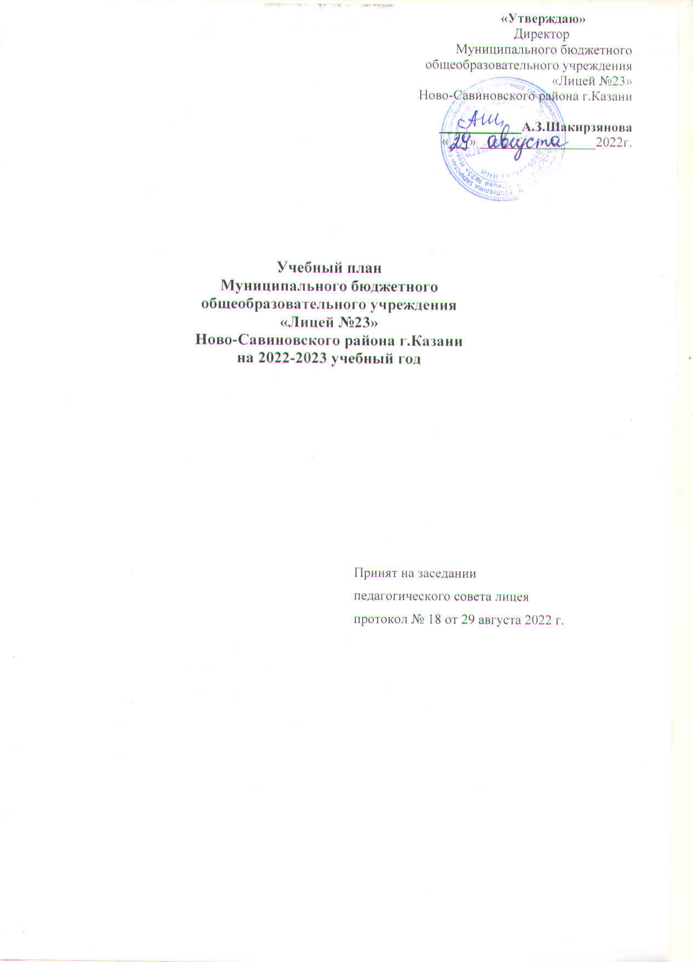

П О Я С Н И Т Е Л Ь Н А Я З А П И С К А
к УЧЕБНОМУ ПЛАНУ
Муниципального бюджетного общеобразовательного учреждения
«Лицей №23»
Ново-Савиновского района г.Казани
на 2022-2023 учебный год
Учебный план разработан на основе:
- ФЗ «Об образовании в Российской Федерации» N 273-ФЗ от 29 декабря 2012 года в действующей редакции;
- Федерального государственного образовательного стандарта начального общего образования (утвержден приказом Минобрнауки России от 31.05.2021 № 286 зарегистрирован в Минюсте России 5 июля 2021 г., регистрационный номер 64100, с изменениями от 18.07.2022 г №569,)
- Федерального государственного образовательного стандарта основного общего образования (утвержден приказом Минобрнауки России от 31.05.2021 № 287, зарегистрирован в Минюсте России 5 июля 2021 г., регистрационный номер 64101, с изменениями от 18.07.2022 г №568,)
- Федерального государственного образовательного стандарта начального общего образования (утвержден приказом Минобрнауки России от 6 октября 2009 г. № 373, зарегистрирован в Минюсте России 22 декабря 2009 г., регистрационный номер 15785) в действующих редакциях;
- Федерального государственного образовательного стандарта основного общего образования (утвержден приказом Минобрнауки России от 17 декабря 2010 г. № 1897, зарегистрирован в Минюсте России 1 февраля 2011 г. N 19644) в действующих редакциях;
- Федерального государственного образовательного стандарта среднего общего образования (утвержден приказом Минобрнауки России от 17 мая 2012 г. № 413) в действующих редакциях;
- Примерная Основная образовательная программа начального общего образования (одобрена решением федерального учебно-методического объединения по общему образованию (протокол от 8 апреля 2015 г. No1/15);
- Примерная Основная образовательная программа основного общего образования (одобрена решением федерального учебно-методического объединения по общему образованию (протокол от 8 апреля 2015 г. No1/15) (ред. от 04.02.2020);
- Примерная Основная образовательная программа среднего общего образования (Одобрена решением федерального учебно-методического объединения по общему образованию, протокол от 28.06.2016 N 2/16-з)
- Федерального компонента государственных образовательных стандартов начального общего, основного общего и среднего (полного) общего образования (утвержденный приказом МОиН РФ от 05.03.2004 No189) в действующих редакциях;
- Приказ МОиН РФ от 09.03.2004 No1312 «Об утверждении федерального базисного учебного плана и примерных учебных планов для образовательных учреждений Российской Федерации, реализующих программы общего образования» в действующих редакциях;
- Приказа МОиН РФ от 01.02.2012 № 74 «О внесении изменений в федеральный базисный учебный план и примерные учебные планы для образовательных учреждений Российской Федерации, реализующих программы общего образования, утвержденные приказом Министерства образования Российской Федерации от 9 марта 2004 г. № 1312»;
- Порядка организации и осуществления образовательной деятельности по основным общеобразовательным программам – образовательным программам начального общего, основного общего и среднего общего образования, утвержденного приказом Министерства Просвещения от 22.03.2021г. №115;
- Федерального перечня учебников, рекомендованных и допущенных к использованию в образовательном процессе в образовательных учреждениях, реализующих образовательные программы общего образования и имеющих государственную аккредитацию, на 2016/2017 учебный год (утверждены приказом Минобрнауки Российской Федерации от 31 марта 2014 г. № 253;
- СанПиН 2.4.3648-20 «Санитарно-эпидемиологические требования к условиям и организации обучения в общеобразовательных учреждениях» (утверждены постановлением Главного государственного санитарного врача Российской Федерации от 28 сентября 2020 г. №28;
- Письмо МОиН РФ от 08.10.2010г. No ИК-1494/19 «О введении третьего часа физической культуры»;
- Методических рекомендаций по введению учебного предмета «Астрономия» как обязательного для изучения на уровне среднего общего образования (письмо МО и Н Российской Федерации от 20.06. 2017 г. №ТС-194/08);
- Методические рекомендации по реализации образовательных программ начального общего, основного общего, среднего общего образования, образовательных программ среднего профессионального образования и дополнительных общеобразовательных программ с применением электронного обучения и дистанционных образовательных технологий Министерства просвещения Российской Федерации от 19 марта 2020года №ГД-39/04
- Письмо Федеральной службы по надзору в сфере образования и науки No05-192 от20.06.2018.
Данный учебный план полностью реализует Федеральный государственный образовательный стандарт начального общего образования (ФГОС НОО), Федеральный государственный образовательный стандарт основного общего образования (ФГОС ООО), Федеральный государственный образовательный стандарт среднего общего образования (ФГОС СОО) и обеспечивает единство образовательного пространства Российской Федерации. Учебный план обеспечивает реализацию основной образовательной программы начального общего образования, основного общего образования, среднего общего образования, а также Программы развития лицея.
Язык обучения – русский, изучаемый иностранный язык – английский (со 2 класса), второй иностранный язык (немецкий). В лицее введена триместровая система организации учебного процесса.
Обучение в первых классах в соответствии с СанПиН 3.4.16 СП 2.4.3648-20 организуется в первую смену при пятидневной неделе с максимально допустимой недельной нагрузкой в 20 академический час и дополнительными недельными каникулами во втором триместре. Обучение во 2-4 классах организуется в первую смену при шестидневной неделе (по режиму 5+1), 5-11 –х классах - в первую смену при шестидневной неделе.
Режим работы лицея – 1 смена. Продолжительность урока – 45 минут.
Продолжительность учебного года, сроки каникулярного периода, а также продолжительность уроков и перемен регламентируются Годовым календарным учебным графиком на 2022-2023 учебный год, утверждённого приказом директора №121 от 29 августа 2022 года.
При изучении английского языка, второго иностранного языка (немецкого), технологии (5-9 классов), информатики, физической культуре (10-11 классы), осуществляется деление классов на две группы при наполняемости класса не менее 25 учащихся.

Уровень начального общего образования
Формирование прочных навыков учебной деятельности – устойчивой речевой и математической компетенции – отличительная особенность работы лицея на уровне начального общего образования.
Учебный план состоит из двух частей — обязательной части и части, формируемой участниками образовательных отношений.
Обязательная часть учебного плана определяет состав учебных предметов обязательных предметных областей и учебное время, отводимое на их изучение по классам (годам) обучения. Обязательная часть учебного плана позволяет реализовать:
личностные результаты – готовность и способность обучающихся к саморазвитию, мотивация к учению и познанию, ценностно-смысловые установки выпускников начальной школы, отражающие их индивидуально-личностные позиции, социальные компетентности, личностные качества; сформированность основ российской, гражданской идентичности;
метапредметные результаты – освоение обучающимися универсальными учебными действиями (познавательные, регулятивные и коммуникативные);
предметные результаты – освоение обучающимися в ходе изучения учебных предметов опыта специфической для каждой предметной области деятельности по получению нового знания, его преобразованию и применению, а также системы основополагающих элементов научного знания, лежащей в основе современной научной картины мира.
Часть, формируемая участниками образовательных отношений в 2-3 классах распределены на расширение предмета «Английский язык», в 1-4 классах «Математика» - 1 час. Образовательная область «Физическая культура» представлена учебным предметом «Физическая культура» с недельной нагрузкой 2 часа. 3-ий час физической культуры реализуется за счет внеурочной деятельности
Образовательная недельная нагрузка распределяется равномерно в течение учебной недели, при этом объем максимальной допустимой нагрузки в течение дня не превышает для обучающихся 1-х классов 4 уроков и 1 день в неделю – не более 5 уроков, за счет урока физической культуры, во вторых классах не более 5 уроков в день. Обучение в первых классах проводится без балльного оценивания знаний обучающихся и домашних заданий. Обучение в 1-ом классе осуществляется в первую смену с использованием «ступенчатого» режима обучения в сентябре, октябре – по 3 урока в день по 35 минут каждый, 4 урок проводится в нетрадиционной форме (экскурсия, выставка, конкурс, викторина, игра и т.п.), в ноябре-декабре – по 4 урока по 35 минут каждый, в январе– мае – по 4 урока по 40 минут каждый. Во 2 – 4 классах обучение осуществляется в первую смену по 4 – 5 уроков в день по 45 минут каждый.
Образовательная деятельность во 2-4 классах организована с применение смешанного обучения, использованием электронного обучения и дистанционных образовательных технологий в режиме 5+1 (дистанционно в субботу). В соответствии с техническими возможностями Лицей организовывает проведение учебных занятий, консультаций, ZOOM-конференций и работу на платформе Якласс.
При необходимости допускается интеграция форм обучения, например, очного и электронного обучения с использованием дистанционных образовательных технологий.
Внеурочная деятельность организуется по следующим направлениям развития личности: спортивно-оздоровительное, духовно-нравственное, социальное, общеинтеллектуальное, общекультурное, через использование таких форм работы, как экскурсии, кружки, секции, круглые столы, олимпиады, соревнования, общественно полезные практики и другие мероприятия.
В 4 классе ведется учебный предмет «Основы религиозных культур и светской этики» (согласно результатам анкетирования выбран модуль «Основы мировых религиозных культур»), утвержденный распоряжением Правительства Российской Федерации от 28 января 2012 г. № 84-р. Обучение проводится без балльного оценивания знаний обучающихся (зачет/незачет).
По предметам ИЗО, физическая культура, музыка обучение проводится без балльного оценивания знаний обучающихся (зачет/незачет).

Уровень основного общего образования.
Учебный план для 5-9 классов ориентирован на 5-летний нормативный срок освоения образовательных программ общего образования. Учебный план 5-8-х классов ориентирован на 34 учебные недели в год, в 9-х – 33 учебные недели.
Основное общее образование в 5-9-х классах осуществляется в условиях ФГОС. В лицее изучается иностранный язык – английский и второй иностранный язык – немецкий.
В соответствии с внесенными изменениями в ФЗ «Об образовании в Российской Федерации» № 273-ФЗ от 3 августа 2018 года образовательная область «Родной язык и литература» представлена следующими учебными предметами: родной русский язык и литература, родной татарский язык, на изучение которых отведено по 3 часа с 6 по 9 класс. А согласно Федерального государственного образовательного стандарта основного общего образования, утверждённого приказом Минобрнауки России от 31.05.2021 № 287, с изменениями от 18.07.2022 г №568, в 5-х классах представлена учебными предметами: родной язык (русский), родная литература (русская), родной (татарский) язык, государственный язык Республики Татарстан - татарский язык
Образовательная область «Физическая культура» представлена учебным предметом «Физическая культура» с недельной нагрузкой 3 часа (в 5Б, 5В, 6Б, 6В, 7-х классах) и 2 часа (в 5А, 5Г, 5Д, 6А, 6Г,6Д, 8-х, 9-х классах). Третьим часом в 5-х и 8-х классах осуществляется реализация республиканской программы «Гольф в школу», а в 6-х, 7-х, 9-х классах с учетом индивидуальных возможностей и групп здоровья третьим часом ведется ОФП.
Внеурочная деятельность в объеме 10 часов в 5-9 классах не учитывается при определении максимально допустимой недельной нагрузки обучающихся.

Уровень среднего общего образования.
Для учащихся 10-ого класса моделируется перспективный индивидуальный учебный план универсального профиля для продолжения обучения в 11 классе.
Образовательная область «Физическая культура» представлена учебным предметом «Физическая культура» с недельной нагрузкой 2 часа в 10-м классе и 2 часа в 11-м классе
В рамках изучения предмета «Основы безопасности жизнедеятельности» в 10 классах организуются 5-дневные учебные сборы по основам военной службы объемом учебной нагрузки 34 часов. Учебные сборы организуются в соответствии с совместным приказом Министерства обороны Российской Федерации и Министерства образования и науки Российской Федерации от 24 февраля 2010 г. № 96/134 «Об утверждении Инструкции об организации обучения граждан Российской Федерации начальным знаниям в области обороны и их подготовки по основам военной службы в образовательных учреждениях среднего (полного) общего образования, образовательных учреждениях начального профессионального и среднего профессионального образования и учебных пунктах». Учебные сборы проводятся с юношами 10 классов в конце учебного года после освоения ими годовой учебной программы по предмету «Основы безопасности жизнедеятельности».

Директор А.З. Шакирзянова
У Ч Е Б Н Ы Й П Л А Н
для 1 классов
Муниципального бюджетного общеобразовательного учреждения «Лицей № 23»
Ново-Савиновского района г. Казани Республики Татарстан,
реализующего основные образовательные программы в соответствии с обновленным ФГОС НОО
на 2022 – 2023 учебный год

Предметные области |  | Учебные предметы | Количество учебных часов
 |  | Учебные предметы | 1а, 1б, 1в, 1г
Русский язык и литературное чтение |  | Русский язык |  | 4 (132)
 |  | Литературное чтение |  | 2 (66)
Родной язык и литературное чтение на родном языке |  | Родной язык | 2 | 3(99)
 |  | Литературное чтение на родном языке | 1 | 3(99)
 |  | Государственный язык РТ | 3 | 3(99)
Иностранный язык |  | Иностранный язык (английский) |  | -
Математика и информатика |  | Математика и информатика |  | 4 (132)
Обществознание и естествознание (окружающий мир) |  | Обществознание и естествознание (окружающий мир) |  | 2 (66)
Основы религиозных культур и светской этики |  | Основы религиозных культур и светской этики |  | -
Искусство |  | Музыка |  | 1 (33)
 |  | Изобразительное искусство |  | 1 (33)
Технология |  | Технология |  | 1 (33)
Физическая культура |  | Физическая культура |  | 2 (66)
 | Часть, формируемая участниками образовательных отношений
ИТОГО: |  |  |  | 20 (660)
Математика и информатика |  | 1 (33) |  | 1 (33)
ИТОГО: |  |  |  | 21 (693)

Директор А.З. Шакирзянова

У Ч Е Б Н Ы Й П Л А Н
для 2-4 классов
Муниципального бюджетного общеобразовательного учреждения «Лицей № 23»
Ново-Савиновского района г. Казани Республики Татарстан,
реализующего основные образовательные программы в соответствии с ФГОС НОО
на 2022 – 2023 учебный год

Предметные области |  | Учебные предметы | Количество учебных часов
 |  | Учебные предметы | 2а, 2б,  2в, 2г | 3а, 3б, 3в, 3г | 4а, 4б, 4в, 4г | Итого  на уровень
Русский язык и литературное чтение |  | Русский язык | 5 (170) | 5 (170) | 5 (170) | 19 (642)
 |  | Литературное чтение | 3 (102) | 3 (102) | 3 (102) | 11 (372)
Родной язык и литературное чтение на родном языке |  | Родной язык | 2 (68) | 2 (68) | 2 (68) | 8 (270)
 |  | Литературное чтение на родном языке | 1 (34) | 1 (34) | 1 (34) | 4 (135)
Иностранный язык |  | Иностранный язык (английский) | 2 (68) | 2 (68) | 2 (68) | 6 (204)
Математика и информатика |  | Математика и информатика | 4 (136) | 4 (136) | 4 (136) | 16 (540)
Обществознание и естествознание (окружающий мир) |  | Обществознание и естествознание (окружающий мир) | 2 (68) | 2 (68) | 2 (68) | 8 (270)
Основы религиозных культур и светской этики |  | Основы религиозных культур и светской этики | - | - | 1 (34) | 1 (34)
Искусство |  | Музыка | 1 (34) | 1 (34) | 1 (34) | 4 (135)
 |  | Изобразительное искусство | 1 (34) | 1 (34) | 1 (34) | 4 (135)
Технология |  | Технология | 1 (34) | 1 (34) | 1 (34) | 4 (135)
Физическая культура |  | Физическая культура | 2 (68) | 2 (68) | 2 (68) | 8 (270)
ИТОГО: |  |  | 24 (816) | 24 (816) | 25 (850) | 93 (3142)
Часть, формируемая участниками образовательных отношений
Иностранный язык | Иностранный язык (английский) |  | 1 (34) | 1 (34) | - | 2 (68)
Математика и информатика | Математика |  | 1 (34) | 1 (34) | 1 (34) | 4 (135)
ИТОГО: |  |  | 26 (884) | 26 (884) | 26 (884) | 99 (3345)

Директор А.З. Шакирзянова

У Ч Е Б Н Ы Й П Л А Н
для 5 классов
Муниципального бюджетного общеобразовательного учреждения «Лицей № 23»
Ново-Савиновского района г. Казани Республики Татарстан,
реализующего основные образовательные программы в соответствии с ФГОС ООО
на 2022 – 2023учебный год
Предметные области | Учебные предметы | Количество учебных часов
Предметные области | Учебные предметы | 5а. 5б, 5в,5г, 5д
Русский язык и литература | Русский язык |  | 5 (170)
Русский язык и литература | Литература |  | 3 (102)
Родной язык и родная литература | Родной язык | 2 (68) | 3(102)
Родной язык и родная литература | Родная литература | 1 (34)
Родной язык и родная литература | Государственный язык РТ | 3(102)
Иностранные языки | Иностранный язык (англ) |  | 3 (102)
Иностранные языки | Второй иностранный
Математика и информатика | Математика |  | 5 (170)
Математика и информатика | Алгебра
Математика и информатика | Геометрия
Математика и информатика | Информатика
Общественно-научные предметы | История России. Всеобщая история |  | 2 (68)
Общественно-научные предметы | Обществознание
Общественно-научные предметы | География |  | 1 (34)
Основы духовно-нравственной культуры народов России | Основы духовно-нравственной культуры народов России |  | 1 (34)
Естественно-научные предметы | Физика
Естественно-научные предметы | Химия
Естественно-научные предметы | Биология |  | 1 (34)
Искусство | Музыка |  | 1 (34)
Искусство | Изобразительное искусство |  | 1 (34)
Технология | Технология |  | 2 (68)
Физическая культура и Основы безопасности жизнедеятельности | ОБЖ
Физическая культура и Основы безопасности жизнедеятельности | Физическая культура |  | 2 (68)
 |  |  | 30 (1020)
Часть, формируемая участниками  образовательных отношений |  |  | 2 (68)
 |  |  | а | б | в | г | д
Английский язык  Физическая культура  Математика |  |  | 1  1 | 1  1 | 1  1 | 2 | 1  1
 |  |  | 32 (1088)

Директор А.З. Шакирзянова

У Ч Е Б Н Ы Й П Л А Н
для 6-9 классов
Муниципального бюджетного общеобразовательного учреждения «Лицей № 23»
Ново-Савиновского района г. Казани Республики Татарстан,
реализующего основные образовательные программы в соответствии с ФГОС ООО
на 2022 – 2023учебный год
Предметные области | Учебные предметы | Количество учебных часов
Предметные области | Учебные предметы | 6а, 6б,6в,6г, 6д |  |  |  |  |  | 7а, 7б,7в,7г |  |  |  | 8а,8б,8в, 8г |  |  |  | 9а,9б,9в,9г |  |  |  | Итого  на уровень
Русский язык и литература | Русский язык | 6 (204) |  |  |  |  |  | 4 (136) |  |  |  | 3 (102) |  |  |  | 3 (99) |  |  |  | 16 (541)
Русский язык и литература | Литература | 3 (102) |  |  |  |  |  | 2 (68) |  |  |  | 2 (68) |  |  |  | 3 (99) |  |  |  | 10 (337)
Родной язык и родная литература | Родной язык | 2 (68) |  |  |  |  |  | 2 (68) |  |  |  | 2 (68) |  |  |  | 2 (66) |  |  |  | 8 (270)
Родной язык и родная литература | Родная литература | 1 (34) |  |  |  |  |  | 1 (34) |  |  |  | 1 (34) |  |  |  | 1 (33) |  |  |  | 4 (135)
Иностранные языки | Иностранный язык (англ) | 3 (102) |  |  |  |  |  | 3 (102) |  |  |  | 3 (102) |  |  |  | 3 (99) |  |  |  | 12 (405)
Иностранные языки | Второй иностранный |  |  |  |  |  |  |  |  |  |  | 1 (34) |  |  |  |  |  |  |  | 1 (34)
Математика и информатика | Математика | 5 (170) |  |  |  |  |  |  |  |  |  |  |  |  |  |  |  |  |  | 5 (170)
Математика и информатика | Алгебра |  |  |  |  |  |  | 3 (102) |  |  |  | 3 (102) |  |  |  | 3 (99) |  |  |  | 9 (303)
Математика и информатика | Геометрия |  |  |  |  |  |  | 2 (68) |  |  |  | 2 (68) |  |  |  | 2 (66) |  |  |  | 6 (202)
Математика и информатика | Информатика |  |  |  |  |  |  | 1 (34) |  |  |  | 1 (34) |  |  |  | 1 (33) |  |  |  | 3 (101)
Общественно-научные предметы | История России. Всеобщая история | 2 (68) |  |  |  |  |  | 2 (68) |  |  |  | 2 (68) |  |  |  | 3 (99) |  |  |  | 9 (303)
Общественно-научные предметы | Обществознание | 1 (34) |  |  |  |  |  | 1 (34) |  |  |  | 1 (34) |  |  |  | 1 (33) |  |  |  | 4 (135)
Общественно-научные предметы | География | 1 (34) |  |  |  |  |  | 2 (68) |  |  |  | 2 (68) |  |  |  | 2 (66) |  |  |  | 7(236)
Основы духовно-нравственной культуры народов России | Основы духовно-нравственной культуры народов России
Естественно-научные предметы | Физика |  |  |  |  |  |  | 2 (68) |  |  |  | 2 (68) |  |  |  | 3 (99) |  |  |  | 7 (235)
Естественно-научные предметы | Химия |  |  |  |  |  |  |  |  |  |  | 2 (68) |  |  |  | 2 (66) |  |  |  | 4 (134)
Естественно-научные предметы | Биология | 1 (34) |  |  |  |  |  | 1 (34) |  |  |  | 2 (68) |  |  |  | 2 (66) |  |  |  | 6(202)
Искусство | Музыка | 1 (34) |  |  |  |  |  | 1 (34) |  |  |  | 1 (34) |  |  |  |  |  |  |  | 3 (102)
Искусство | Изобразительное искусство | 1 (34) |  |  |  |  |  | 1 (34) |  |  |  |  |  |  |  |  |  |  |  | 2 (68)
Технология | Технология | 2 (68) |  |  |  |  |  | 2 (68) |  |  |  | 1 (34) |  |  |  |  |  |  |  | 7 (170)
Физическая культура и Основы безопасности жизнедеятельности | ОБЖ |  |  |  |  |  |  |  |  |  |  | 1 (34) |  |  |  | 1 (33) |  |  |  | 2 (67)
Физическая культура и Основы безопасности жизнедеятельности | Физическая культура | 2 (68) |  |  |  |  |  | 3 (102) |  |  |  | 2 (68) |  |  |  | 2 (66) |  |  |  | 9 (304)
 |  | 31 (1054) |  |  |  |  |  | 33 (1122) |  |  |  | 34 (1156) |  |  |  | 34 (1122) |  |  |  | 132 (4454)
Часть, формируемая участниками  образовательных отношений |  | 2 (68) |  |  |  |  |  | 2 (68) |  |  |  | 2 (68) |  |  |  | 2 (66) |  |  |  | 8(270)
 |  | а | б | в | г | д | а |  | б | в | г | а | б | в | г | а | б | в | г
Английский язык  Физическая культура  Математика  Физика  Обществознание  География  Биология |  | 1  1 | 1  1 | 1  1 | 2 | 1  1 | 1  1 |  | 1  1 | 1  1 | 2 | 1  1 | 1  1 | 1  1 | 1  1 | 1  1 | 1  1 | 1  1 | 1  1
 |  | 33 (1122) |  |  |  |  |  | 35 (1190) |  |  |  | 36 (1224) |  |  |  | 36 (1188) |  |  |  | 140 (4724)
Директор А.З. Шакирзянова

У Ч Е Б Н Ы Й П Л А Н
для 10А-11А класса
универсального профиля
Муниципального бюджетного общеобразовательного учреждения «Лицей № 23»
Ново-Савиновского района г. Казани Республики Татарстан,
реализующего основные образовательные программы в соответствии с ФГОС
на 2021-2023 уч. гг.
Предметная область | Учебный предмет | Уровень | Количество часов |  | Итого на уровень
Предметная область | Учебный предмет | Уровень | 10А | 11А | Итого на уровень
Обязательная часть
Русский язык и литература | Русский язык | Б | 2 (68) | 2 (66) | 4 (134)
Русский язык и литература | Литература | Б | 3 (102) | 3 (99) | 6 (201)
Родной язык и родная литература | Родной язык | Б | 1 (34) | 1 (33) | 2 (67)
Родной язык и родная литература | Родная литература | Б | 1 (34) | 1 (33) | 2 (67)
Математика и информатика | Математика | У | 6 (204) | 6 (198) | 10 (402)
Иностранные языки | Иностранный язык (английский) | Б | 3 (102) | 3(99) | 6 (201)
Естественные науки | Астрономия | Б | 1 (34) | - | 1 (34)
Общественные науки | История | Б | 2 (68) | 2 (66) | 4 (134)
Физическая культура, экология и основы безопасности жизнедеятельности | Физическая культура | Б | 3 (102) | 3 (99) | 6 (201)
 | Основы безопасности жизнедеятельности | Б | 1 (34) | 1 (33) | 2 (67)
 | Индивидуальный проект |  | 1 (34) | 1 (33) | 2 (67)
ИТОГО: |  |  | 24 (816) | 23 (759) | 45 (1575)
Курс по выбору | Психология | К | 1 (34) | 1 (33) | 2 (67)
Курс по выбору | Английский язык | К | 1 (34) | 1 (33) | 2 (67)
Курс по выбору | Математическое моделирование | К | 1 (34) | 1 (33) | 2 (67)
Курс по выбору | Актуальные вопросы обществознания | К | 1 (34) | 1 (33) | 2 (67)
Курс по выбору | Физика в задачах | К | 1 (34) | 1 (33) | 2 (67)
Курс по выбору | Прикладная механика | К | 1 (34) | 1 (33) | 2 (67)
Курс по выбору | Ядерная физика | К | 1 (34) | 1 (33) | 2 (67)
Курс по выбору | Основы компьютерной анимации | К | 1 (34) | 1 (33) | 2 (67)
Курс по выбору | Молекулярная биология | К | 1 (34) | 1 (33) | 2 (67)
Курс по выбору | Финансовая грамотность | К | 1 (34) | 1 (33) | 2 (67)
Курс по выбору | Цифровой мир | К | 1 (34) | 1 (33) | 2 (67)
Курс по выбору | Человек и общество | К | 1 (34) | 1 (33) | 2 (67)
Курс по выбору | Химия и жизнь | К | 1 (34) | 1 (33) | 2 (67)
Курс по выбору | Основы черчения | К | 1 (34) | 1 (33) | 2 (67)
Курс по выбору | Экономические системы. Рынок. Деньги | К | - | 0,5 (16) | 0,5 (16)
Курс по выбору | Экспериментальные задачи по физике | К | - | 0,5 (16) | 0,5 (16)
ИТОГО: |  |  | 14 (476) | 15 (494) | 29 (970)
ИТОГО: |  |  | 37(1292) | 37(1253) | 74 (2545)

У Ч Е Б Н Ы Й П Л А Н
для 10А-11А класса
универсального профиля
Муниципального бюджетного общеобразовательного учреждения «Лицей № 23»
Ново-Савиновского района г. Казани Республики Татарстан,
реализующего основные образовательные программы в соответствии с ФГОС
на 2022-2024 уч. гг.
Предметная область | Учебный предмет | Уровень | Количество часов |  | Итого на уровень
Предметная область | Учебный предмет | Уровень | 10А | 11А | Итого на уровень
Обязательная часть
Русский язык и литература | Русский язык | Б | 2 (68) | 2 (66) | 4 (134)
Русский язык и литература | Литература | Б | 3 (102) | 3 (99) | 6 (201)
Родной язык и родная литература | Родной язык | Б | 1 (34) | 1 (33) | 2 (67)
Родной язык и родная литература | Родная литература | Б | 1 (34) | 1 (33) | 2 (67)
Математика и информатика | Математика | У | 6 (204) | 6 (198) | 12 (402)
Иностранные языки | Иностранный язык (английский) | Б | 4 (136) | 4(132) | 8 (268)
Естественные науки | Астрономия | Б | 1 (34) | - | 1 (34)
Общественные науки | История | Б | 2 (68) | 2 (66) | 4 (134)
Физическая культура, экология и основы безопасности жизнедеятельности | Физическая культура | Б | 2 (68) | 2 (66) | 4 (134)
 | Основы безопасности жизнедеятельности | Б | 1 (34) | 1 (33) | 2 (67)
 | Индивидуальный проект |  | 1 (34) | 1 (33) | 2 (67)
ИТОГО: |  |  | 24 (816) | 23 (759) | 45 (1575)
 | Актуальные вопросы обществознания | К | 2 (68) | 2 (66) | 4(134)
 | Экспериментальная физика | К | 2(68) | 2(66) | 4 (134)
 | Физика в задачах | К | 1(34) | 1 (33) | 2 (67)
 | Биология в жизни | К | 1 (34) | 2 (66) | 3(100)
 | Финансовая грамотность | К | 1 (34) | 1 (33) | 2 (67)
 | Цифровой мир | К | 2 (68) | 2 (66) | 4(134)
 | Химия и жизнь | К | 2 (68) | 2 (66) | 4 (134)
 | Основы черчения | К | 1 (34) | 1 (33) | 2 (67)
 | Основы компьютерной анимации | К | 1(34) | 1 (33) | 2 (67)
 |  |  | 13 (442) | 14 (462) | 29 (904)
 |  |  | 37(1258) | 37(1221) | 74 (2479)
ИТОГО:
Директор А.З. Шакирзянова

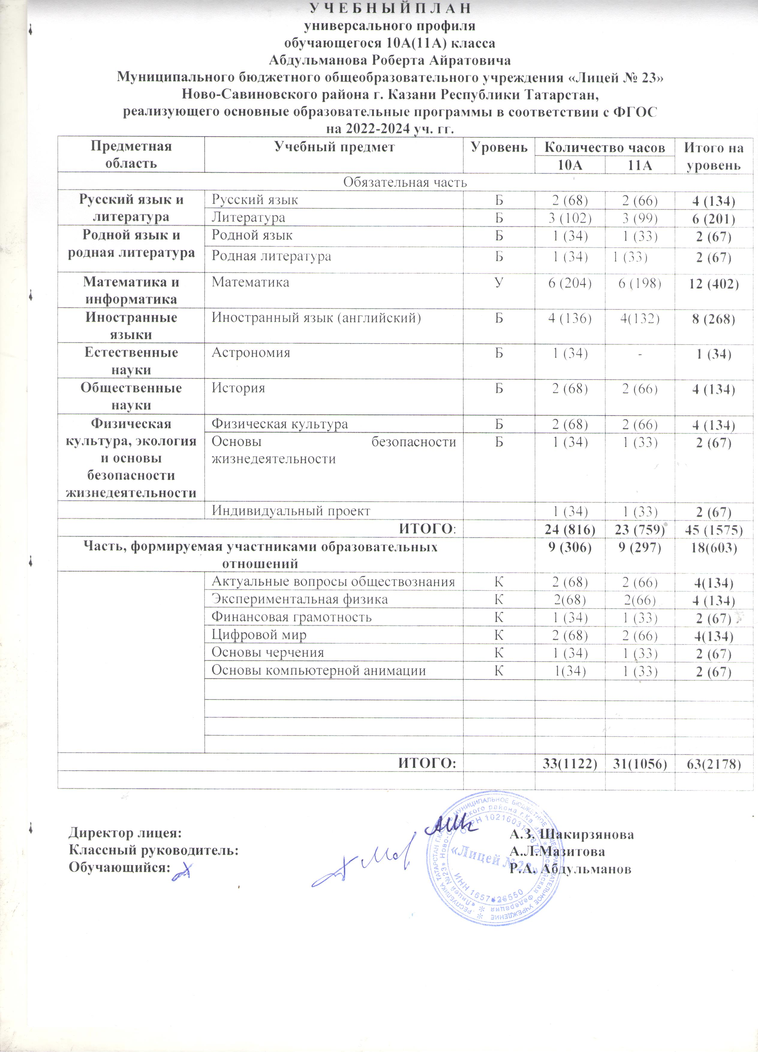

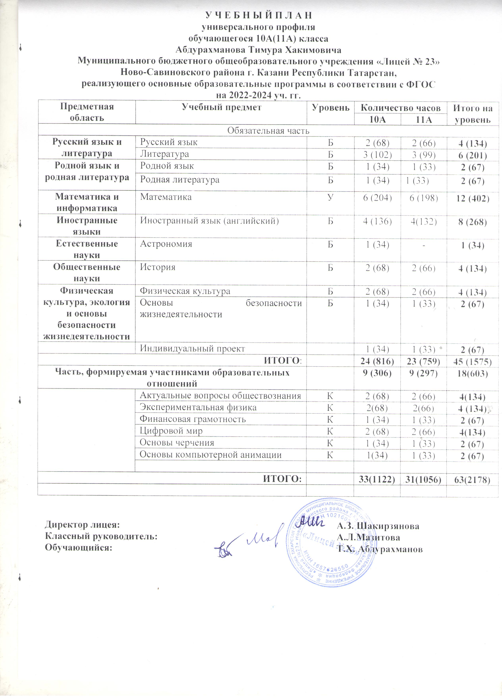

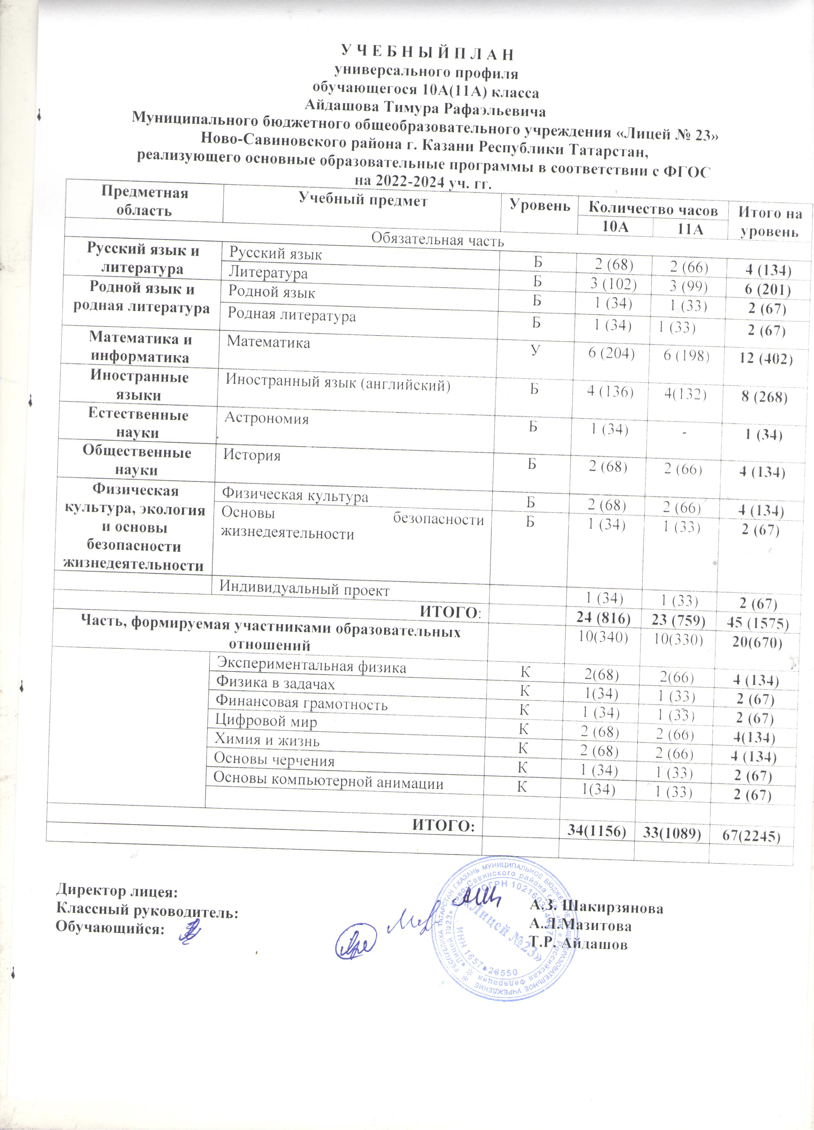

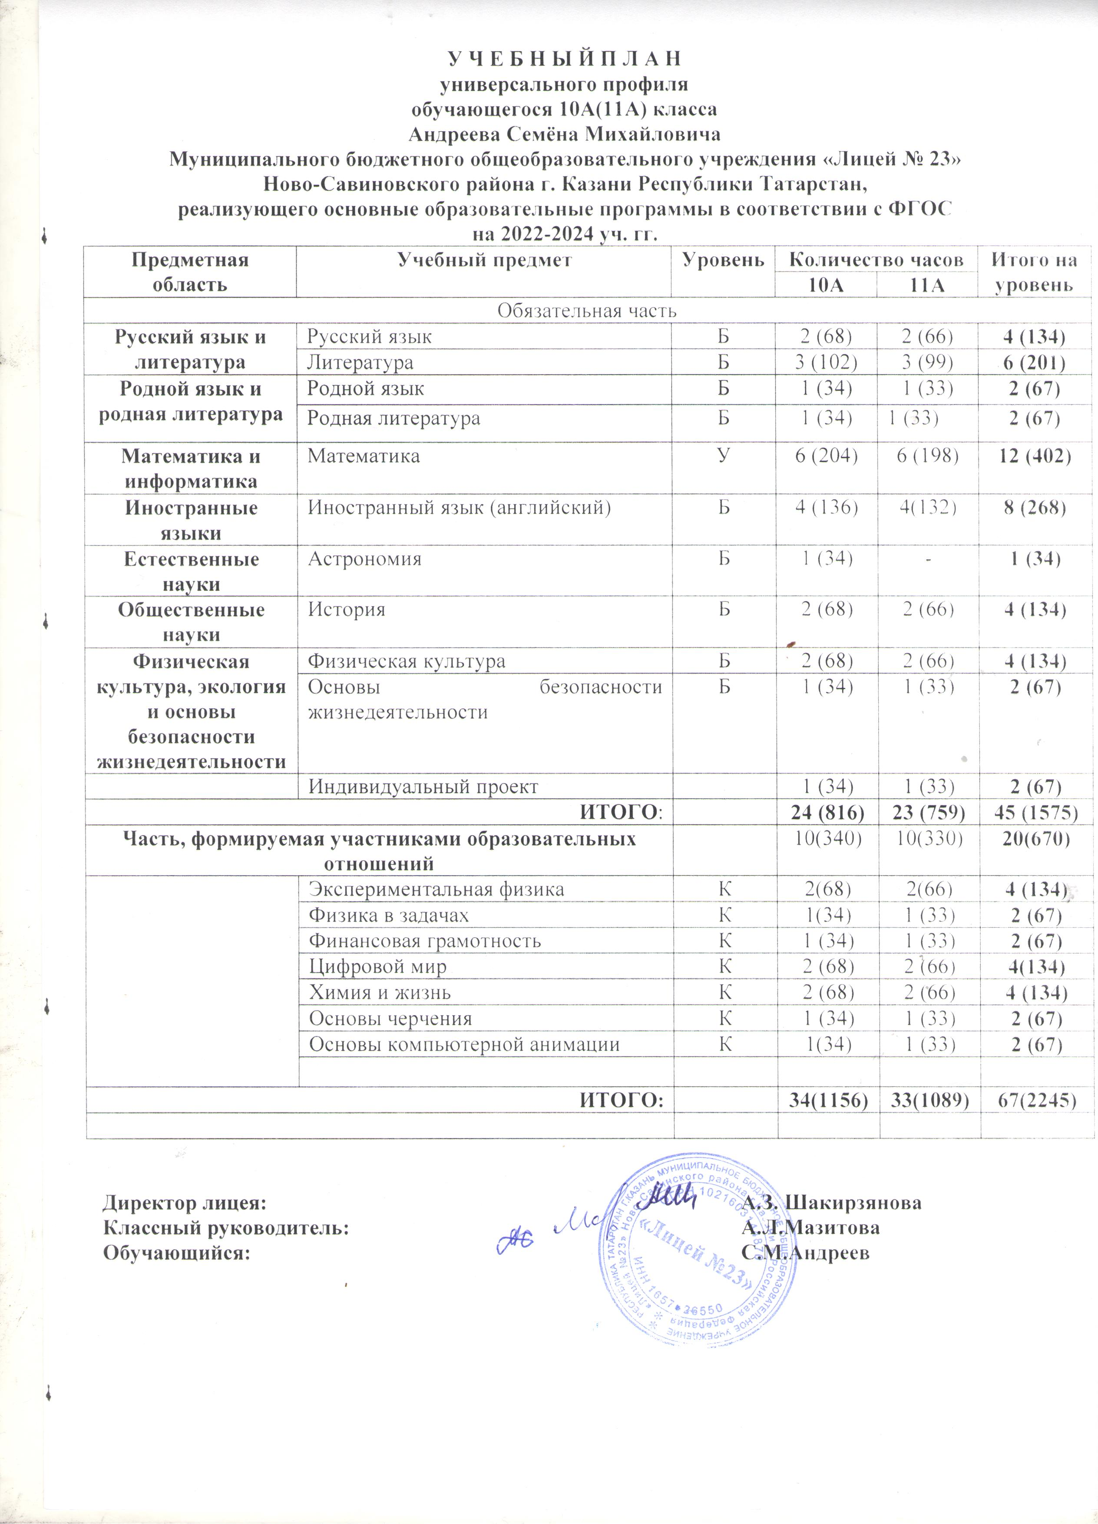

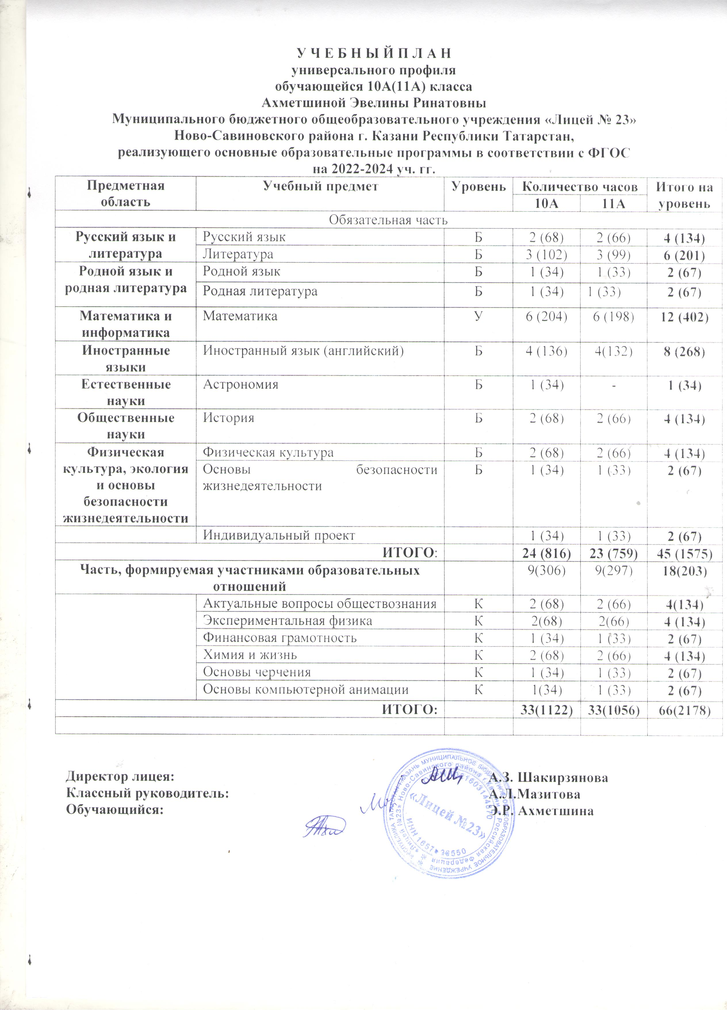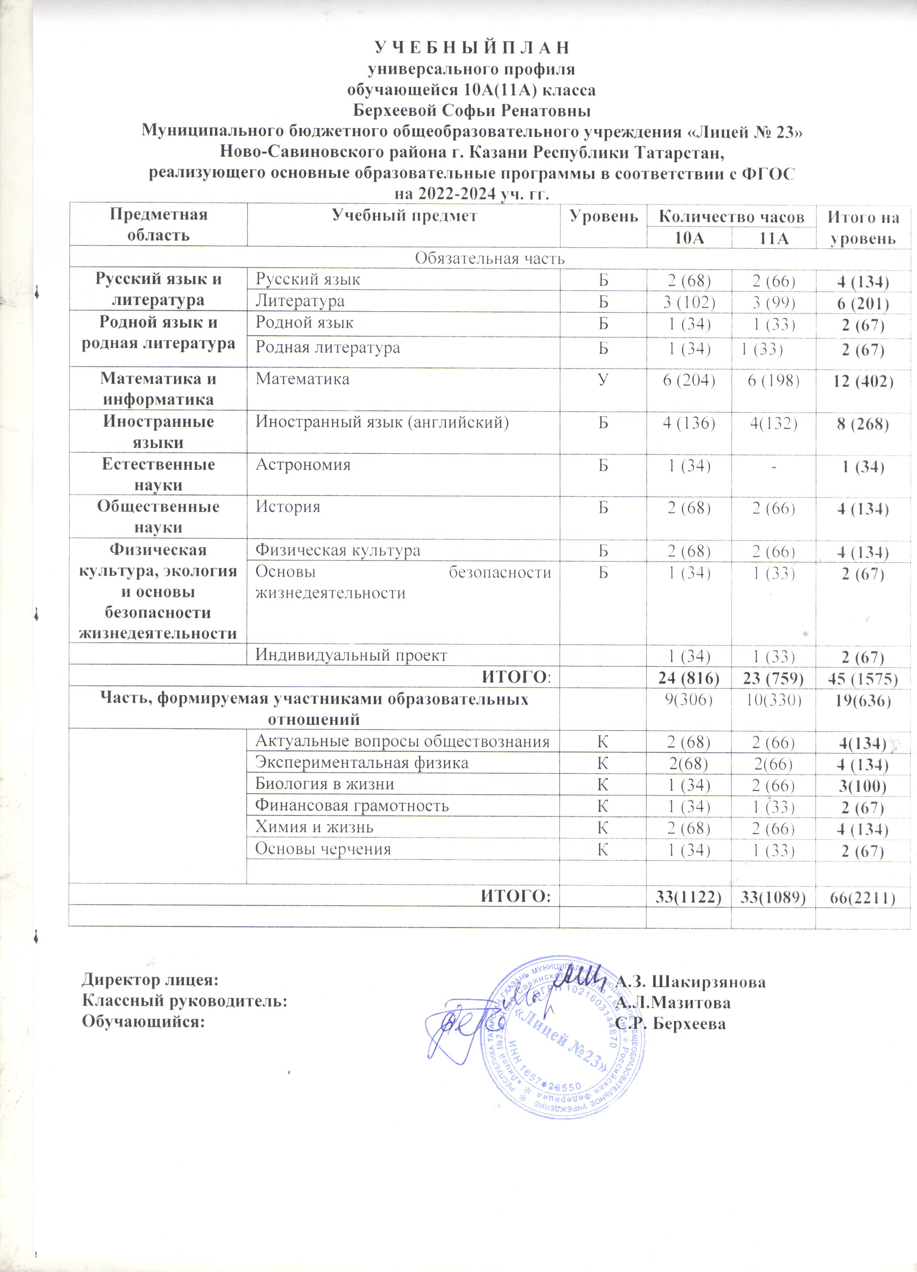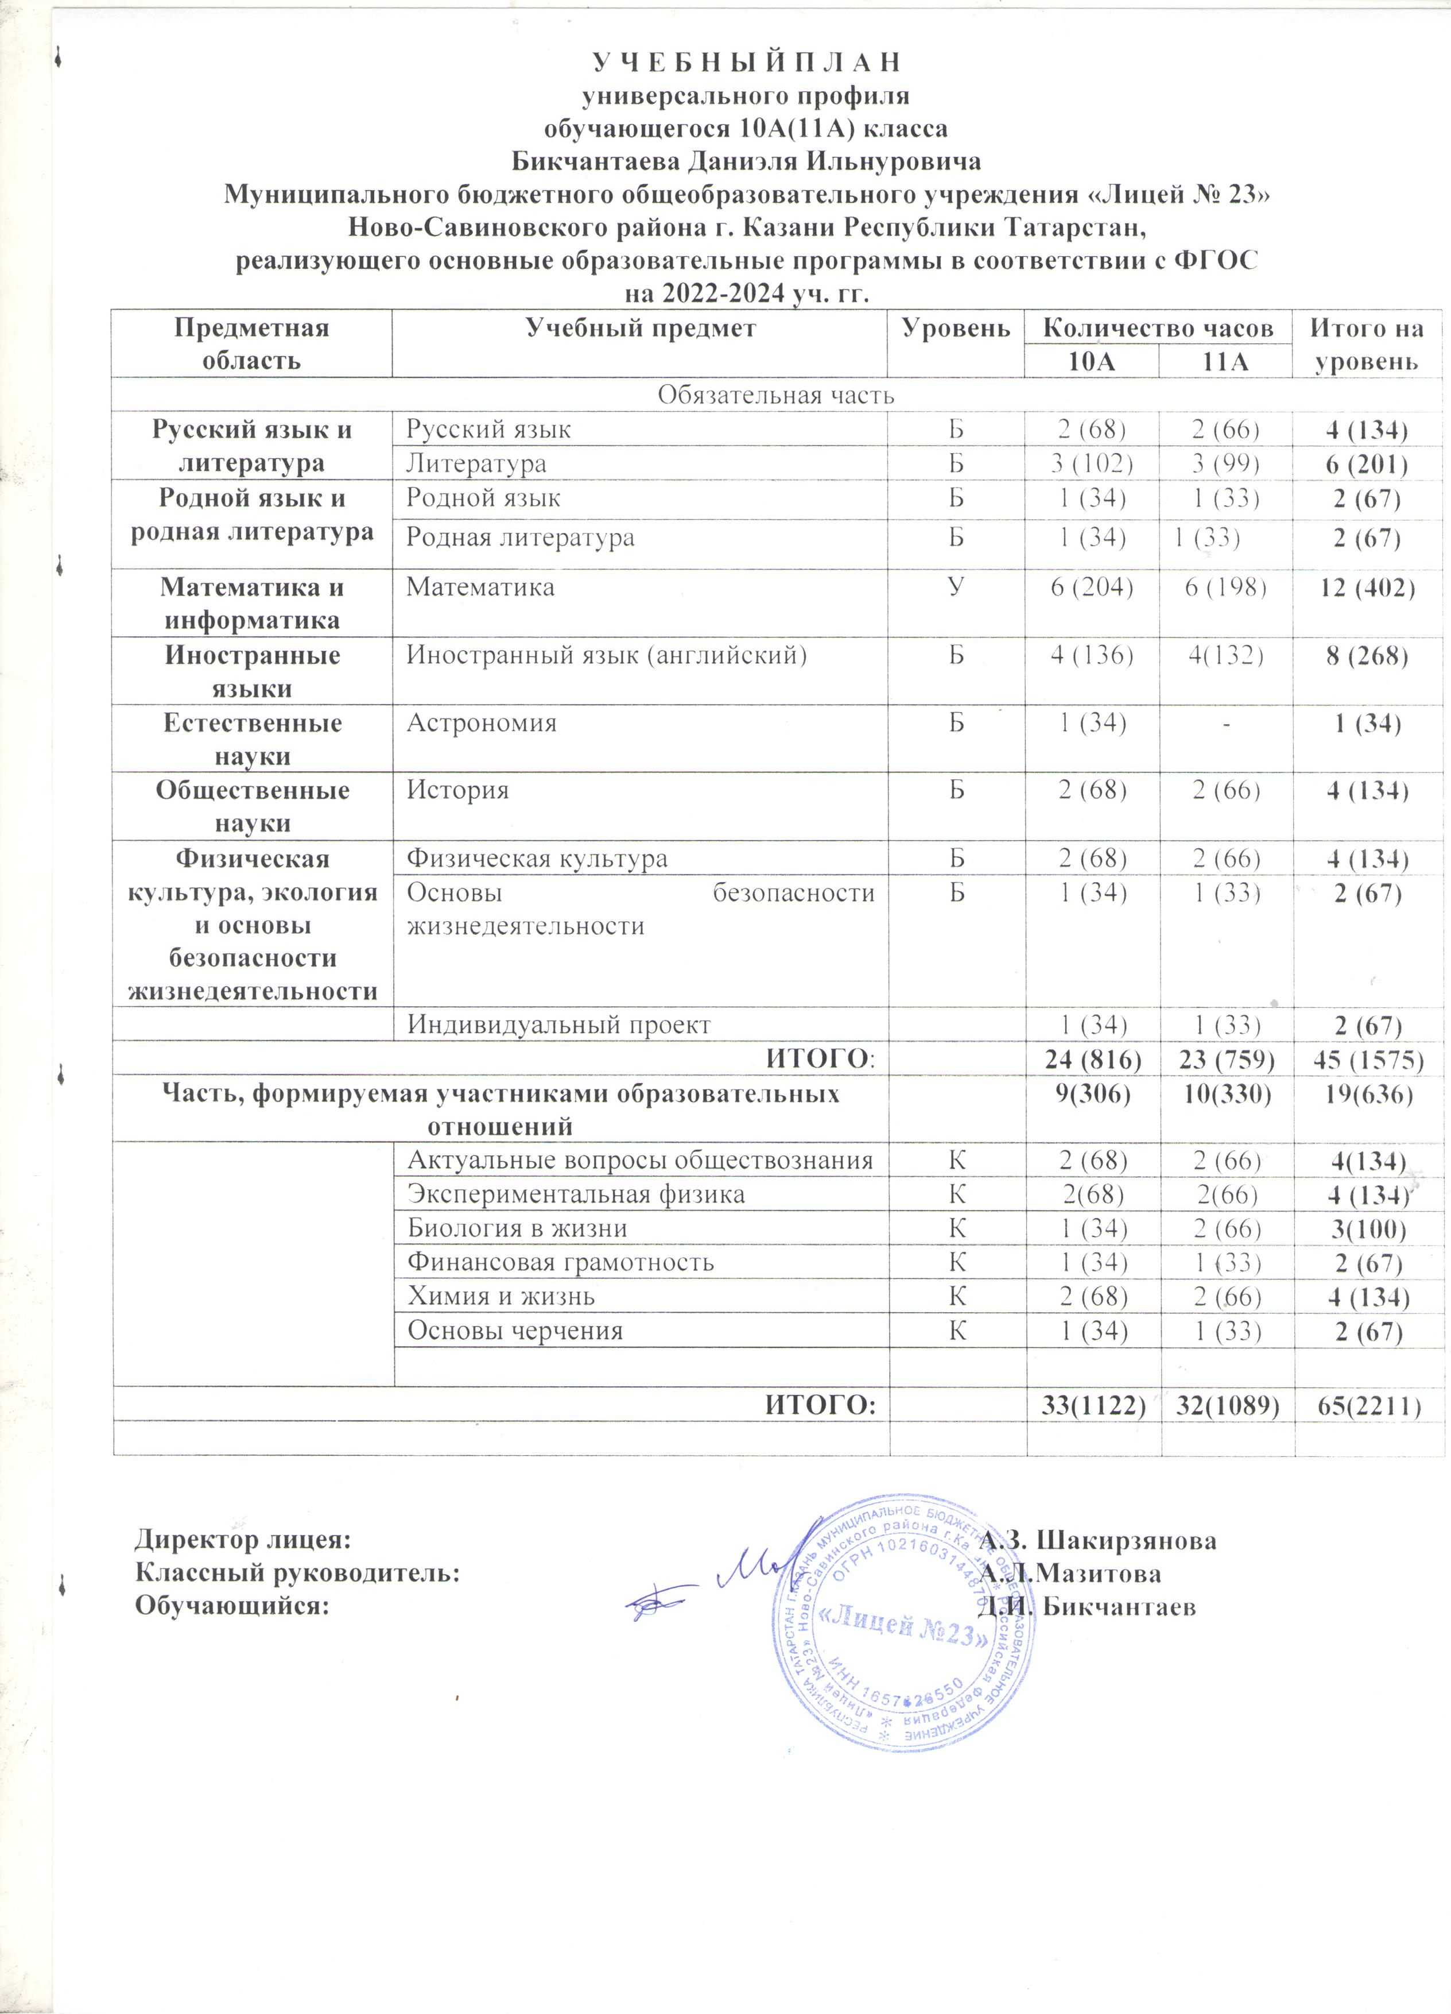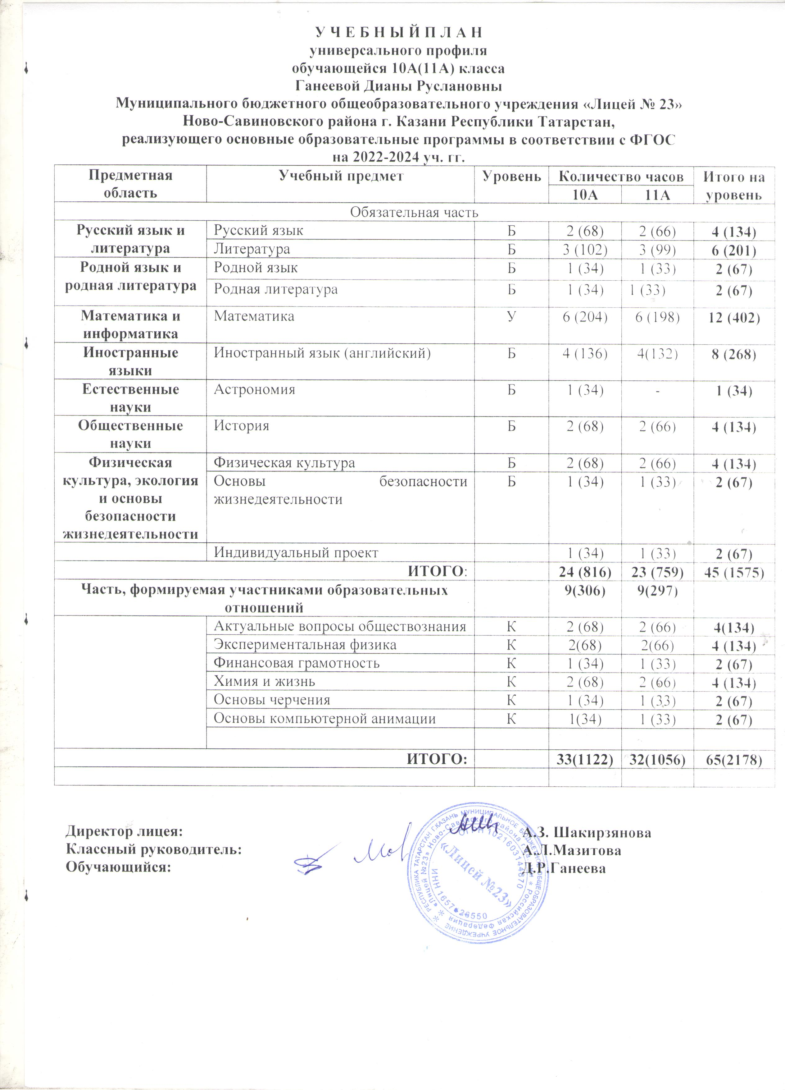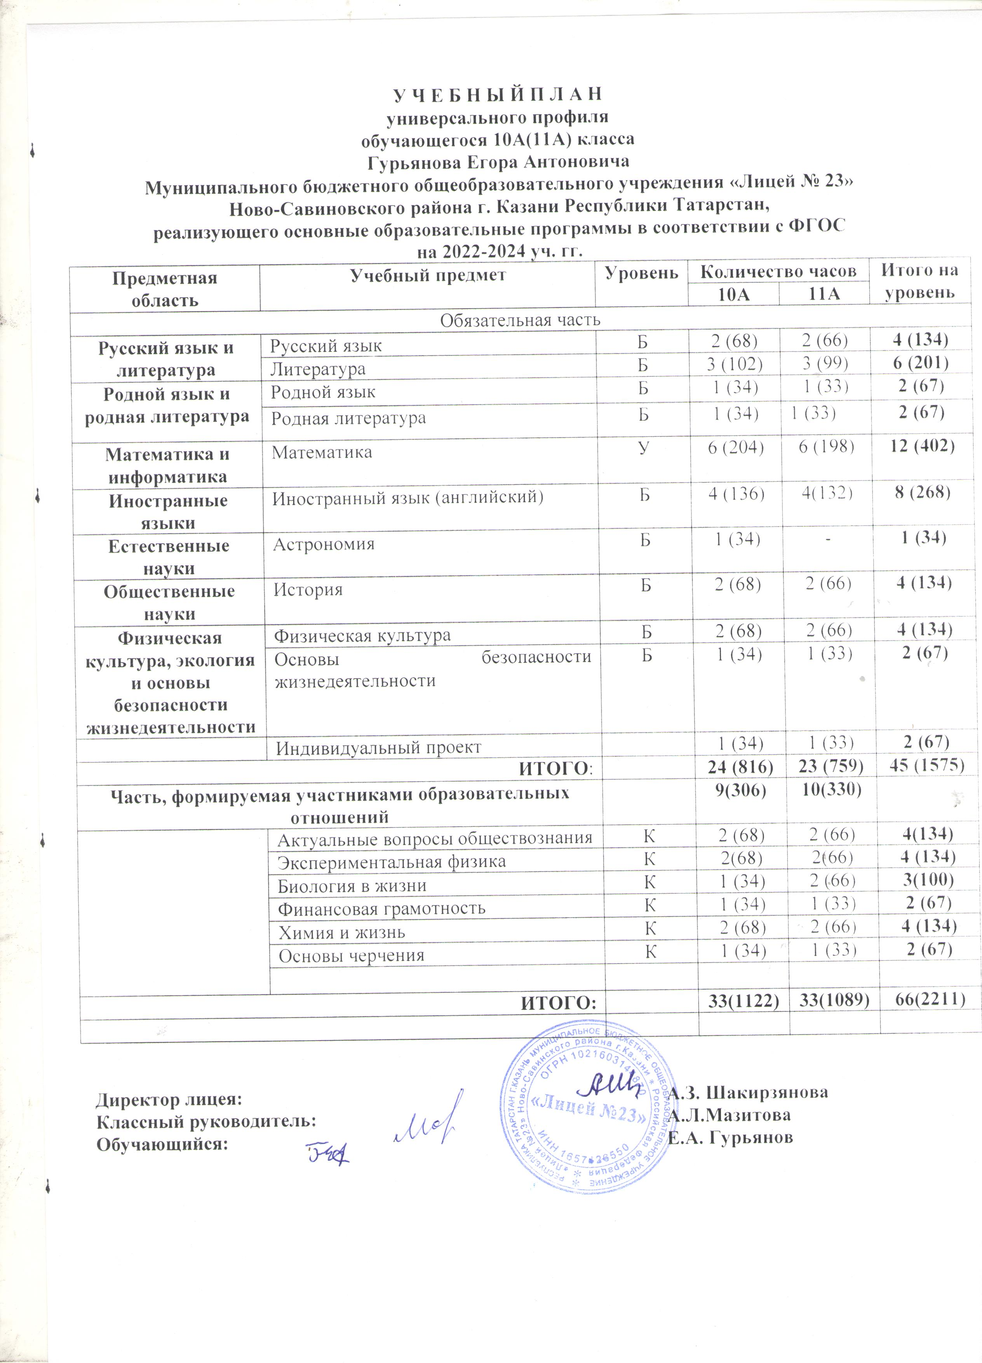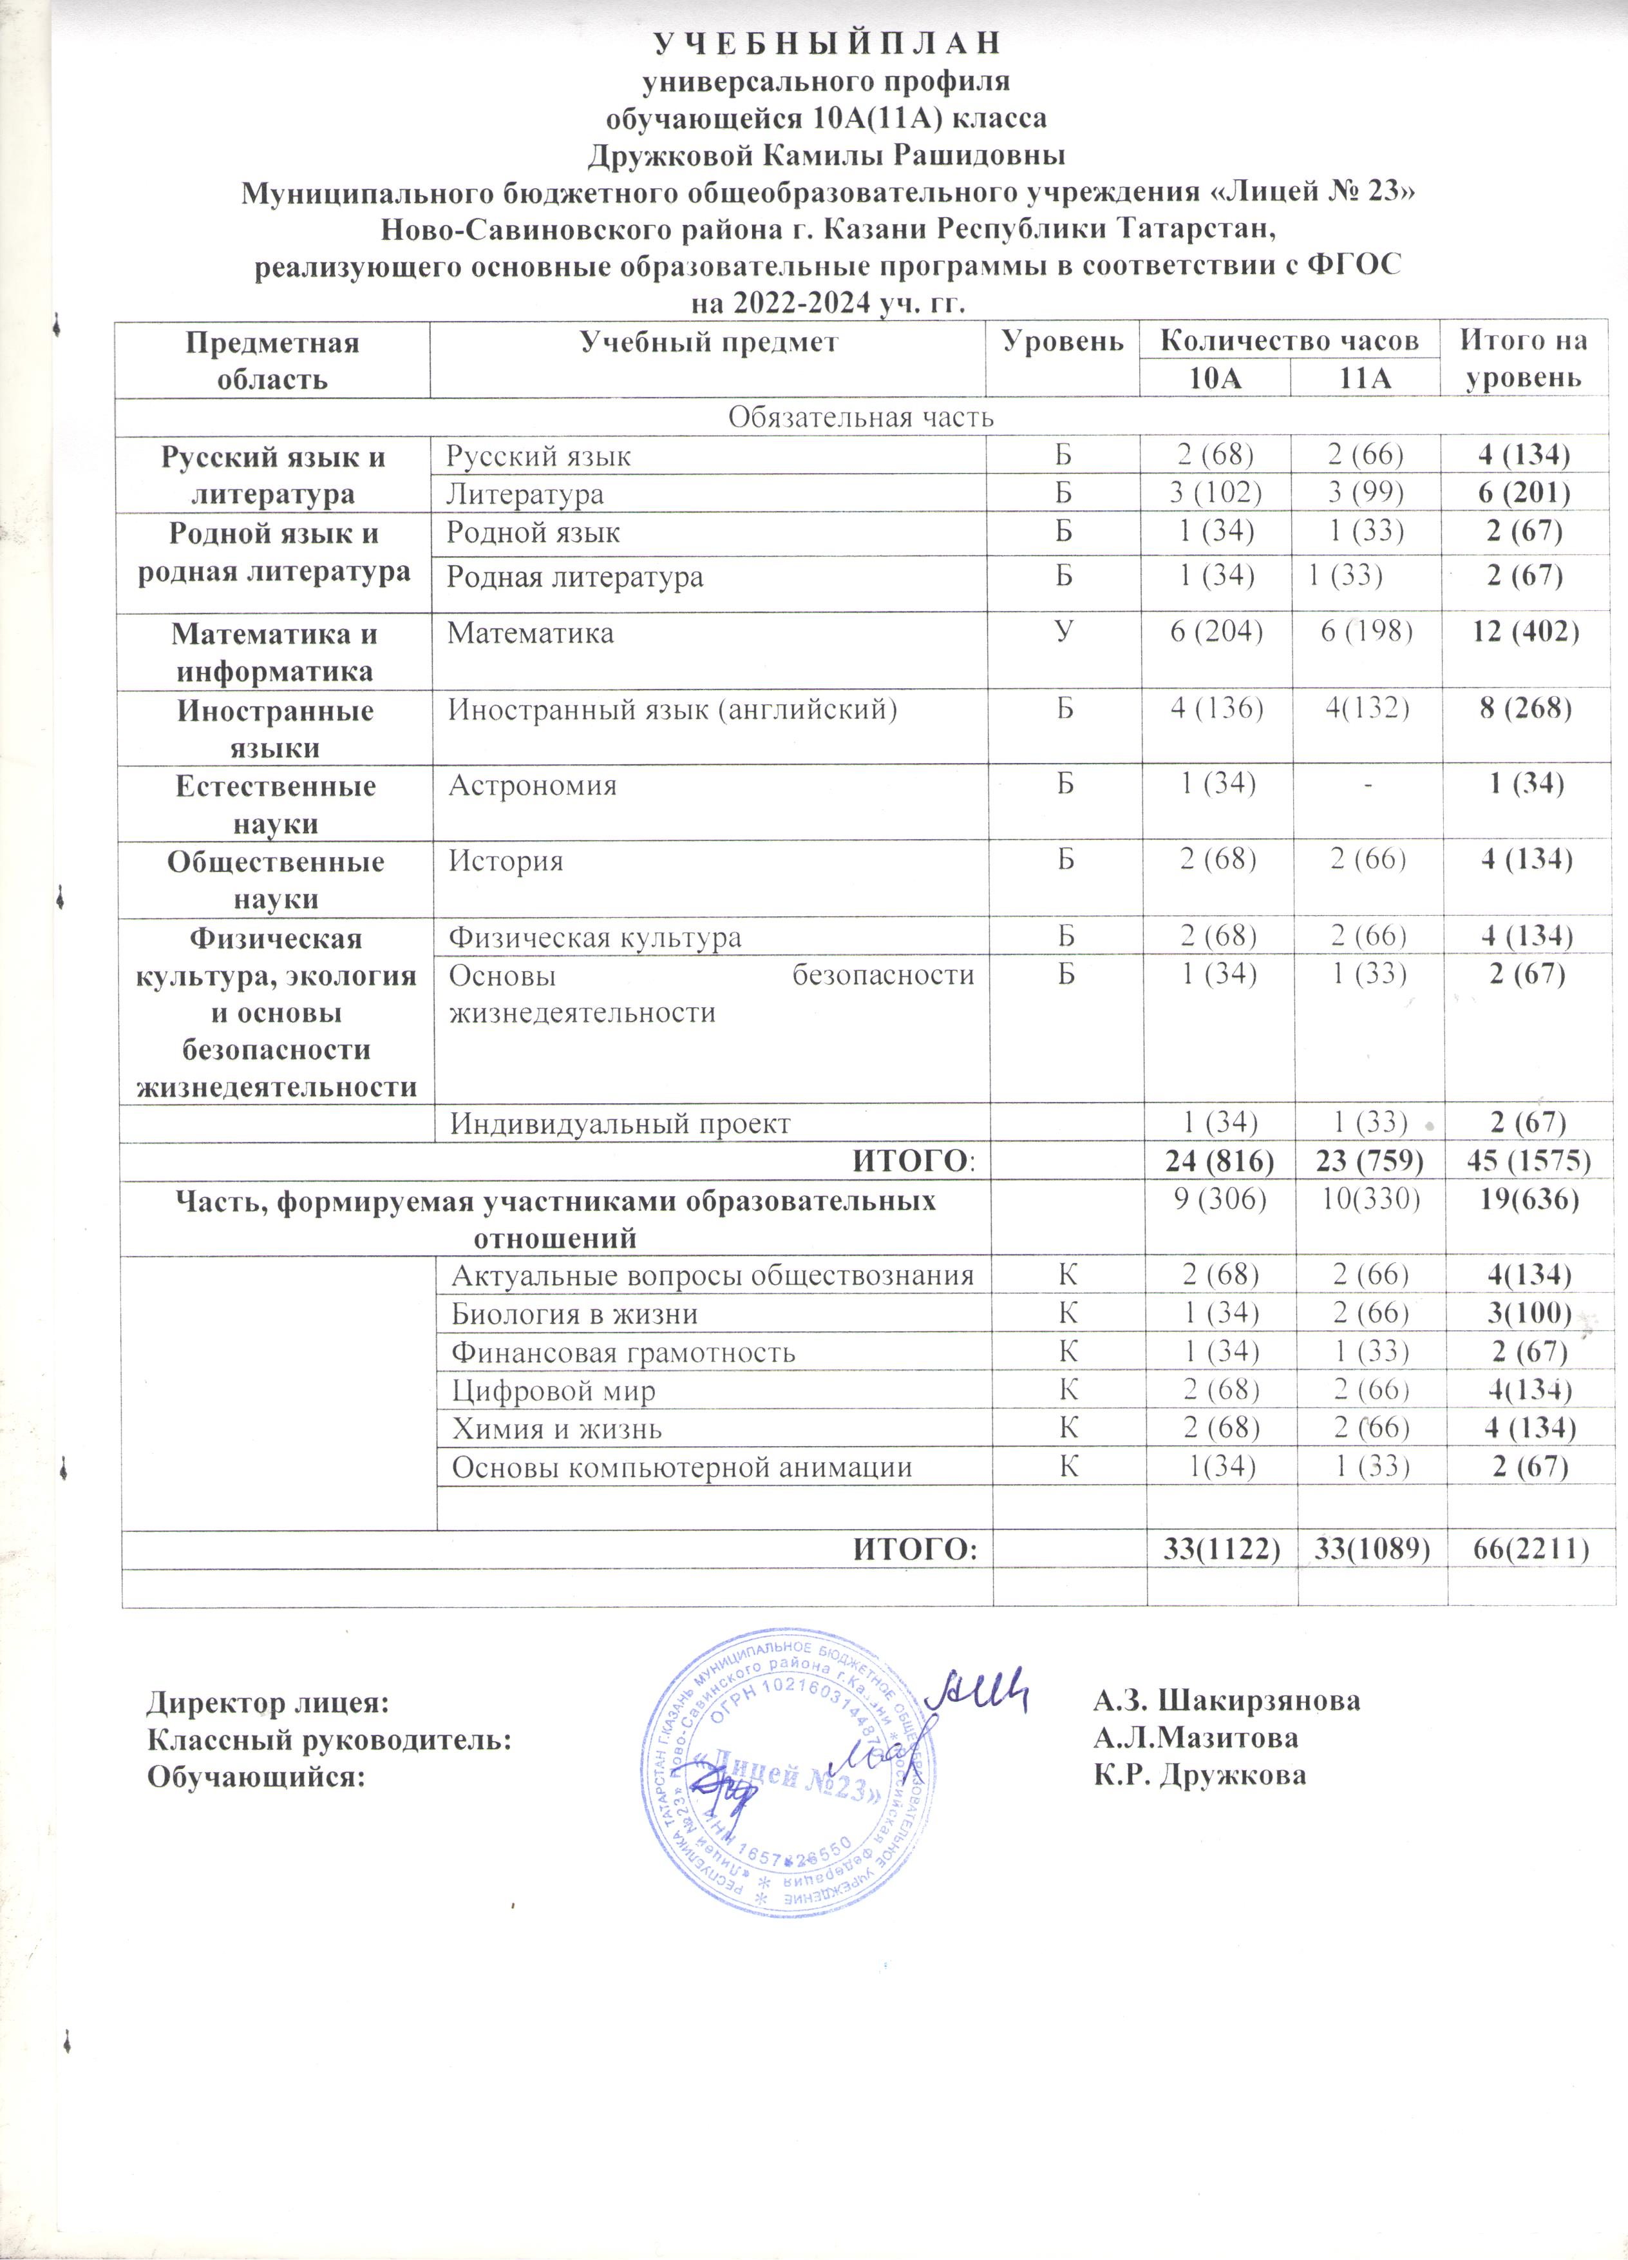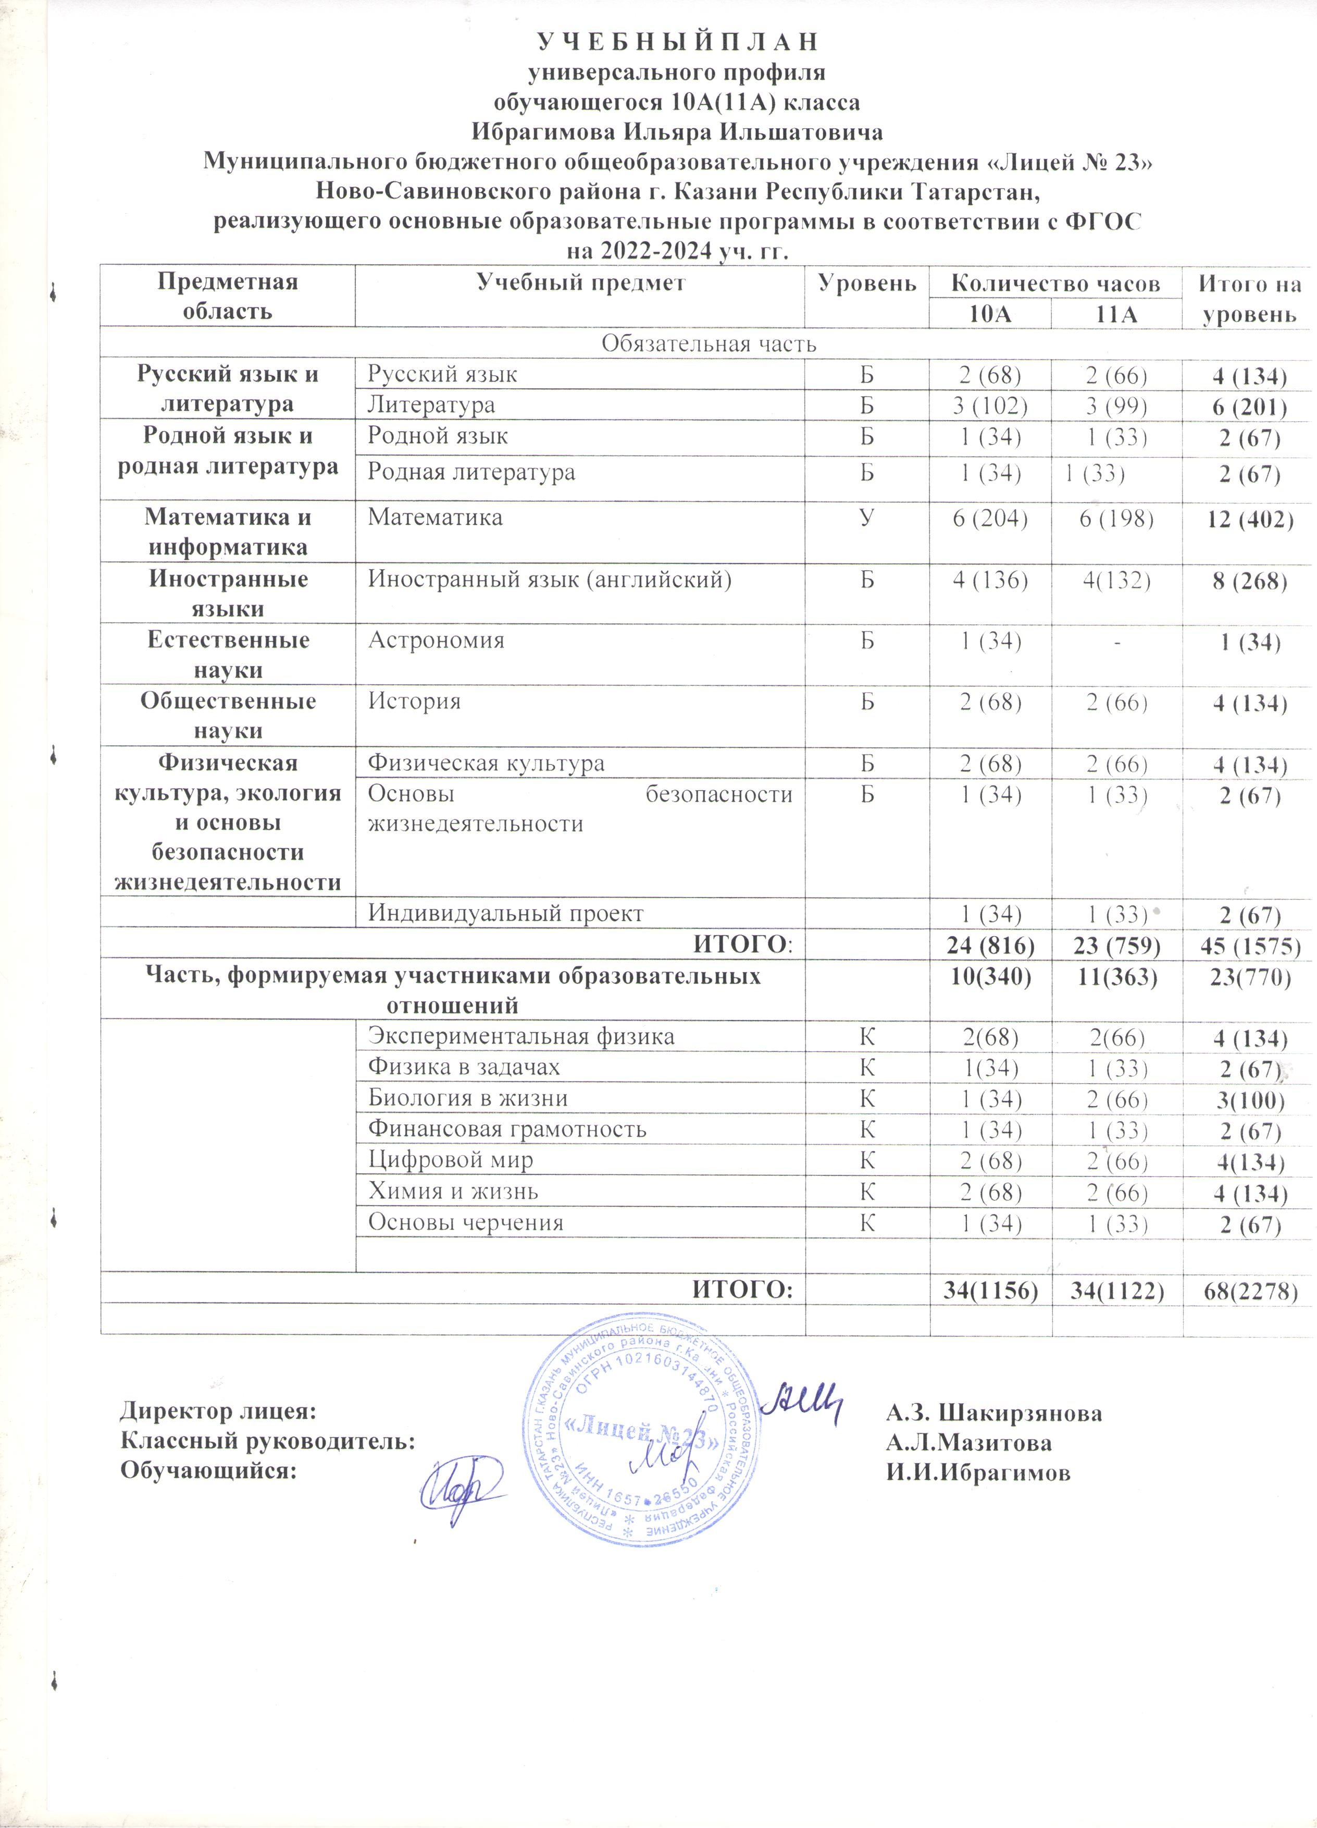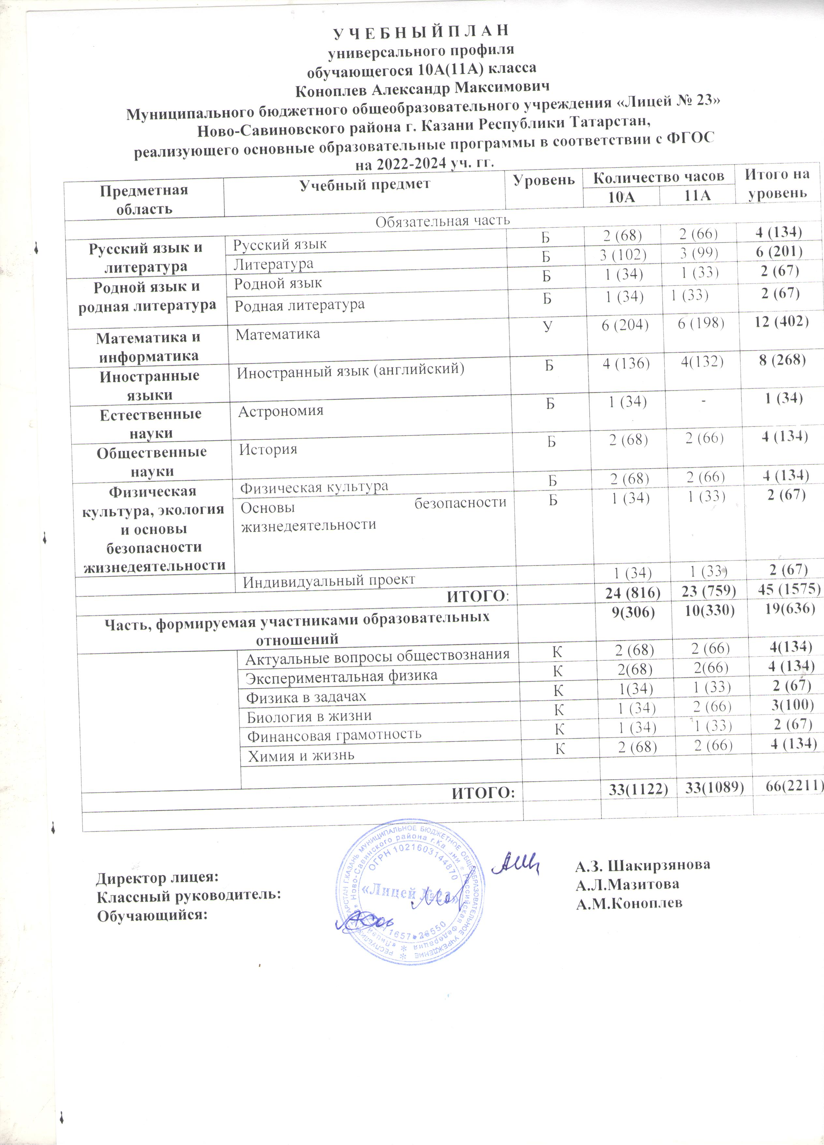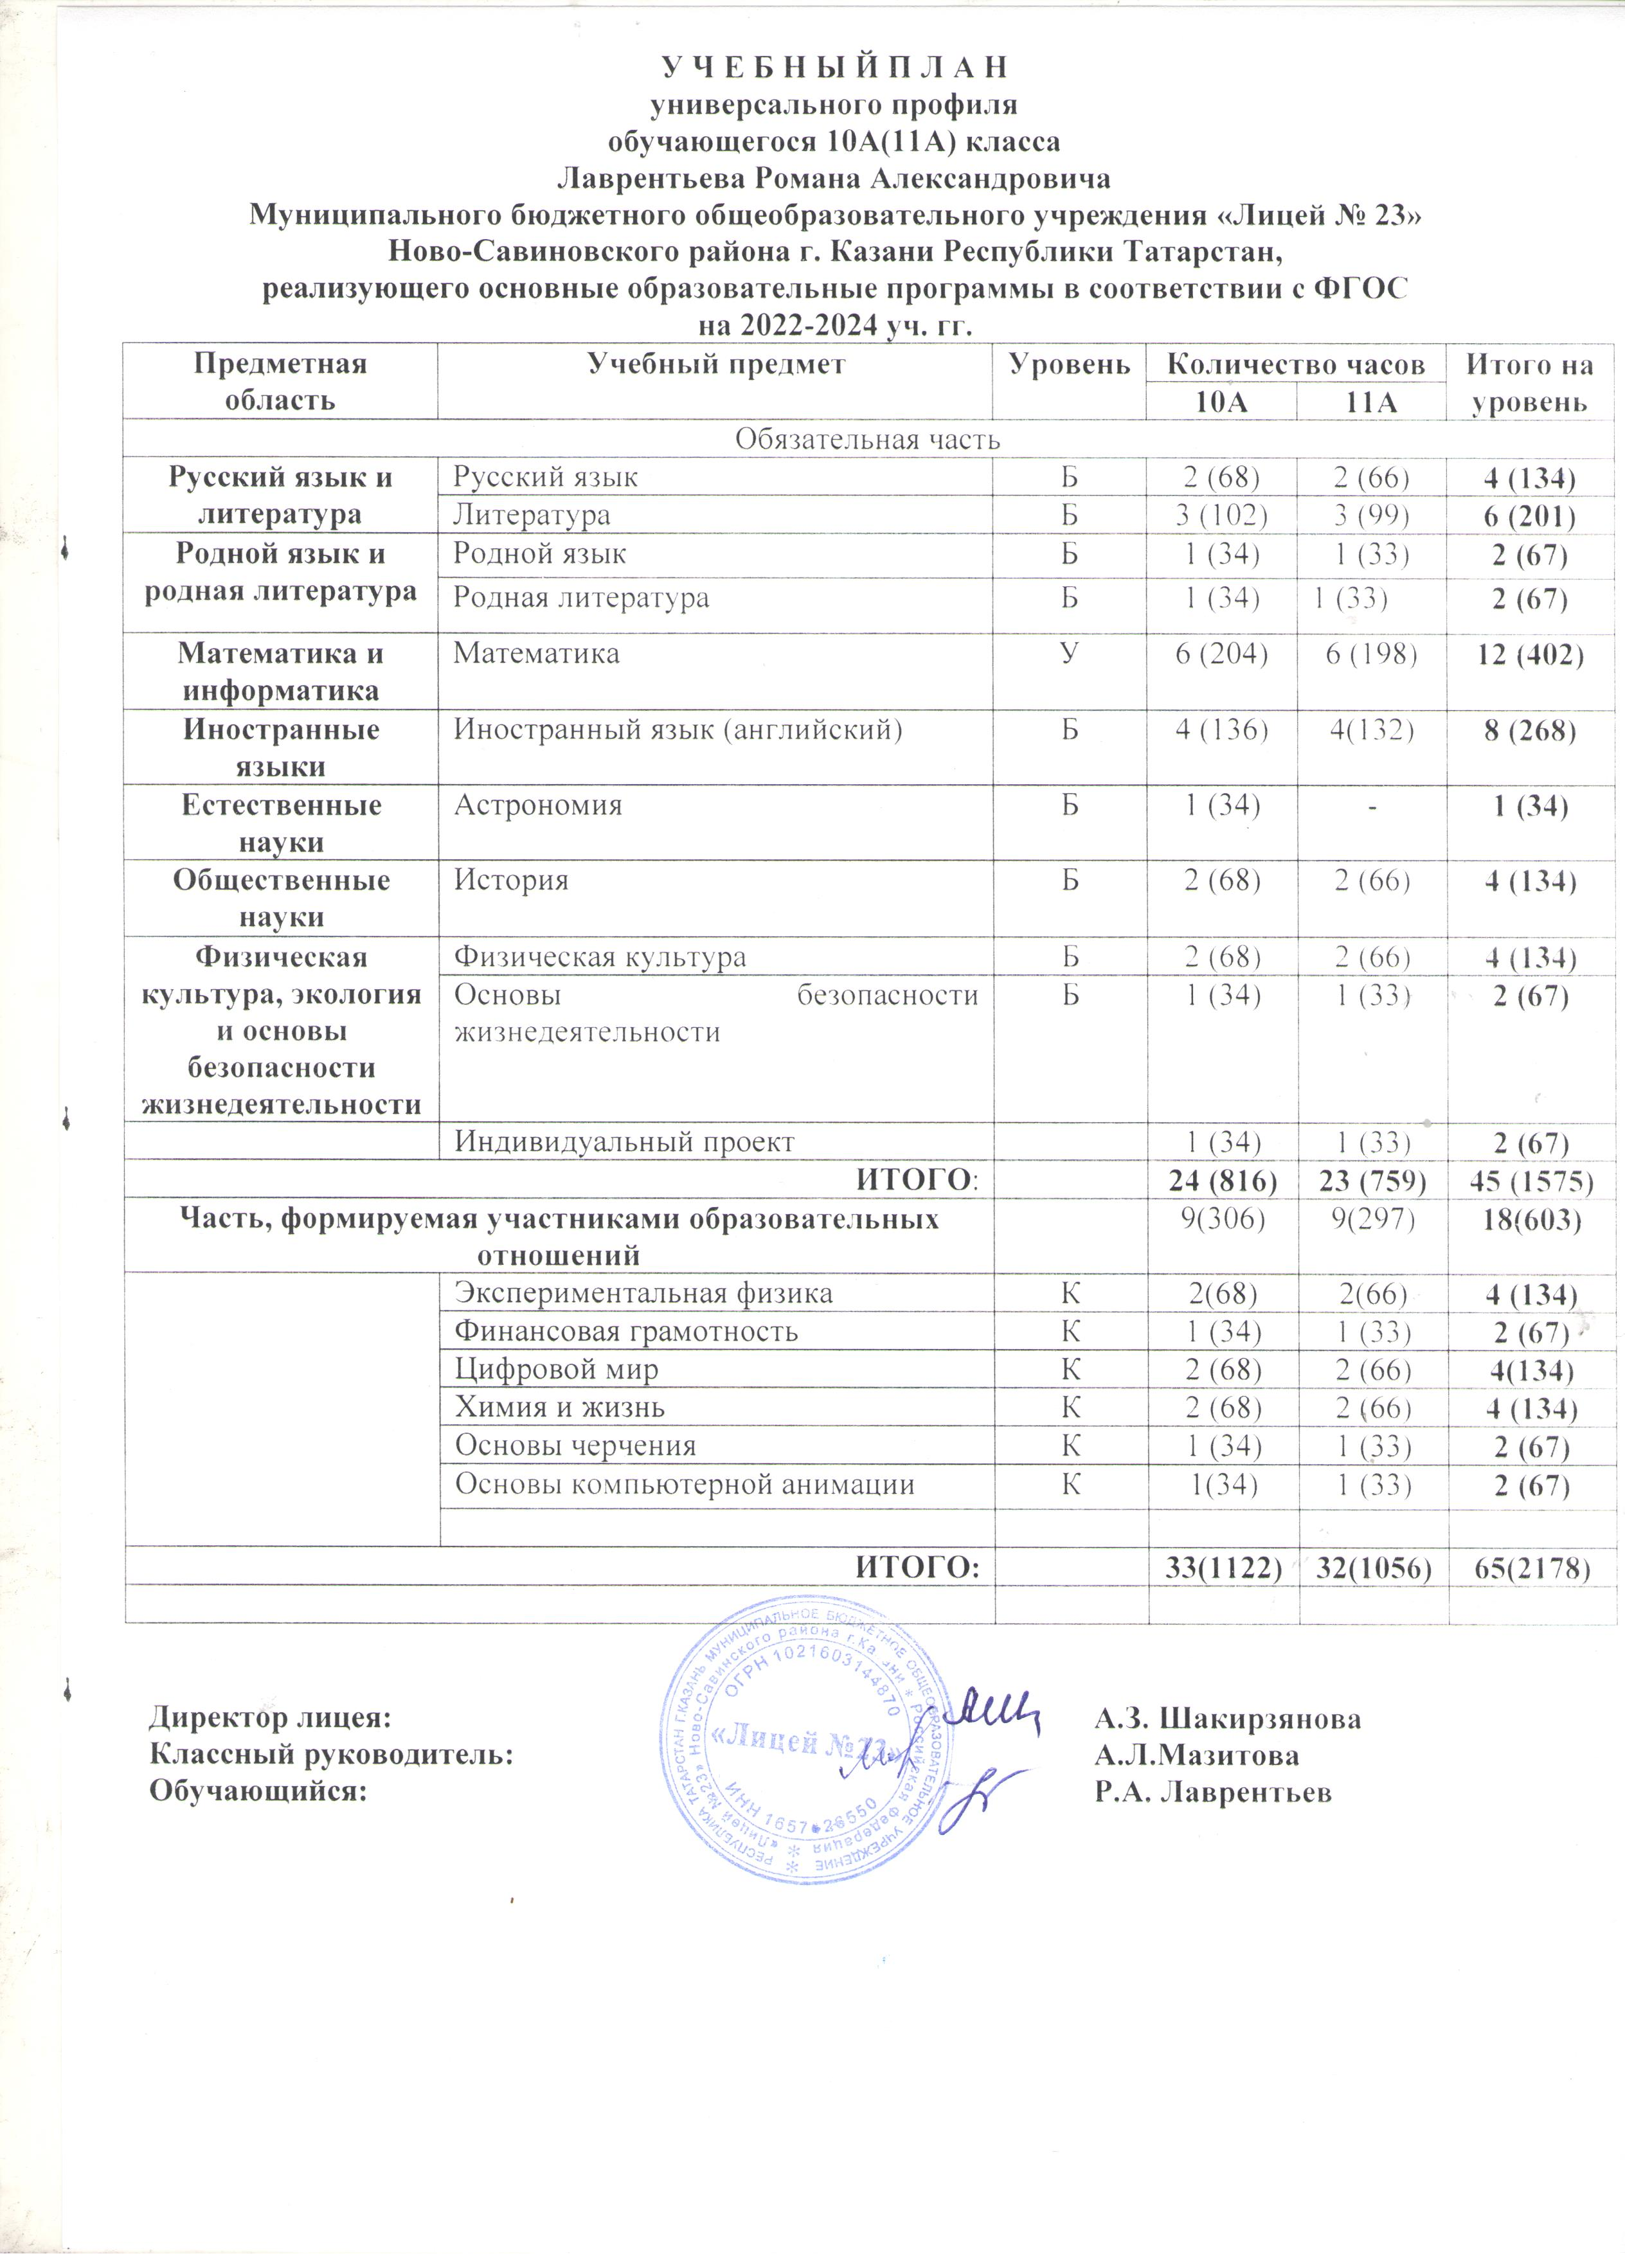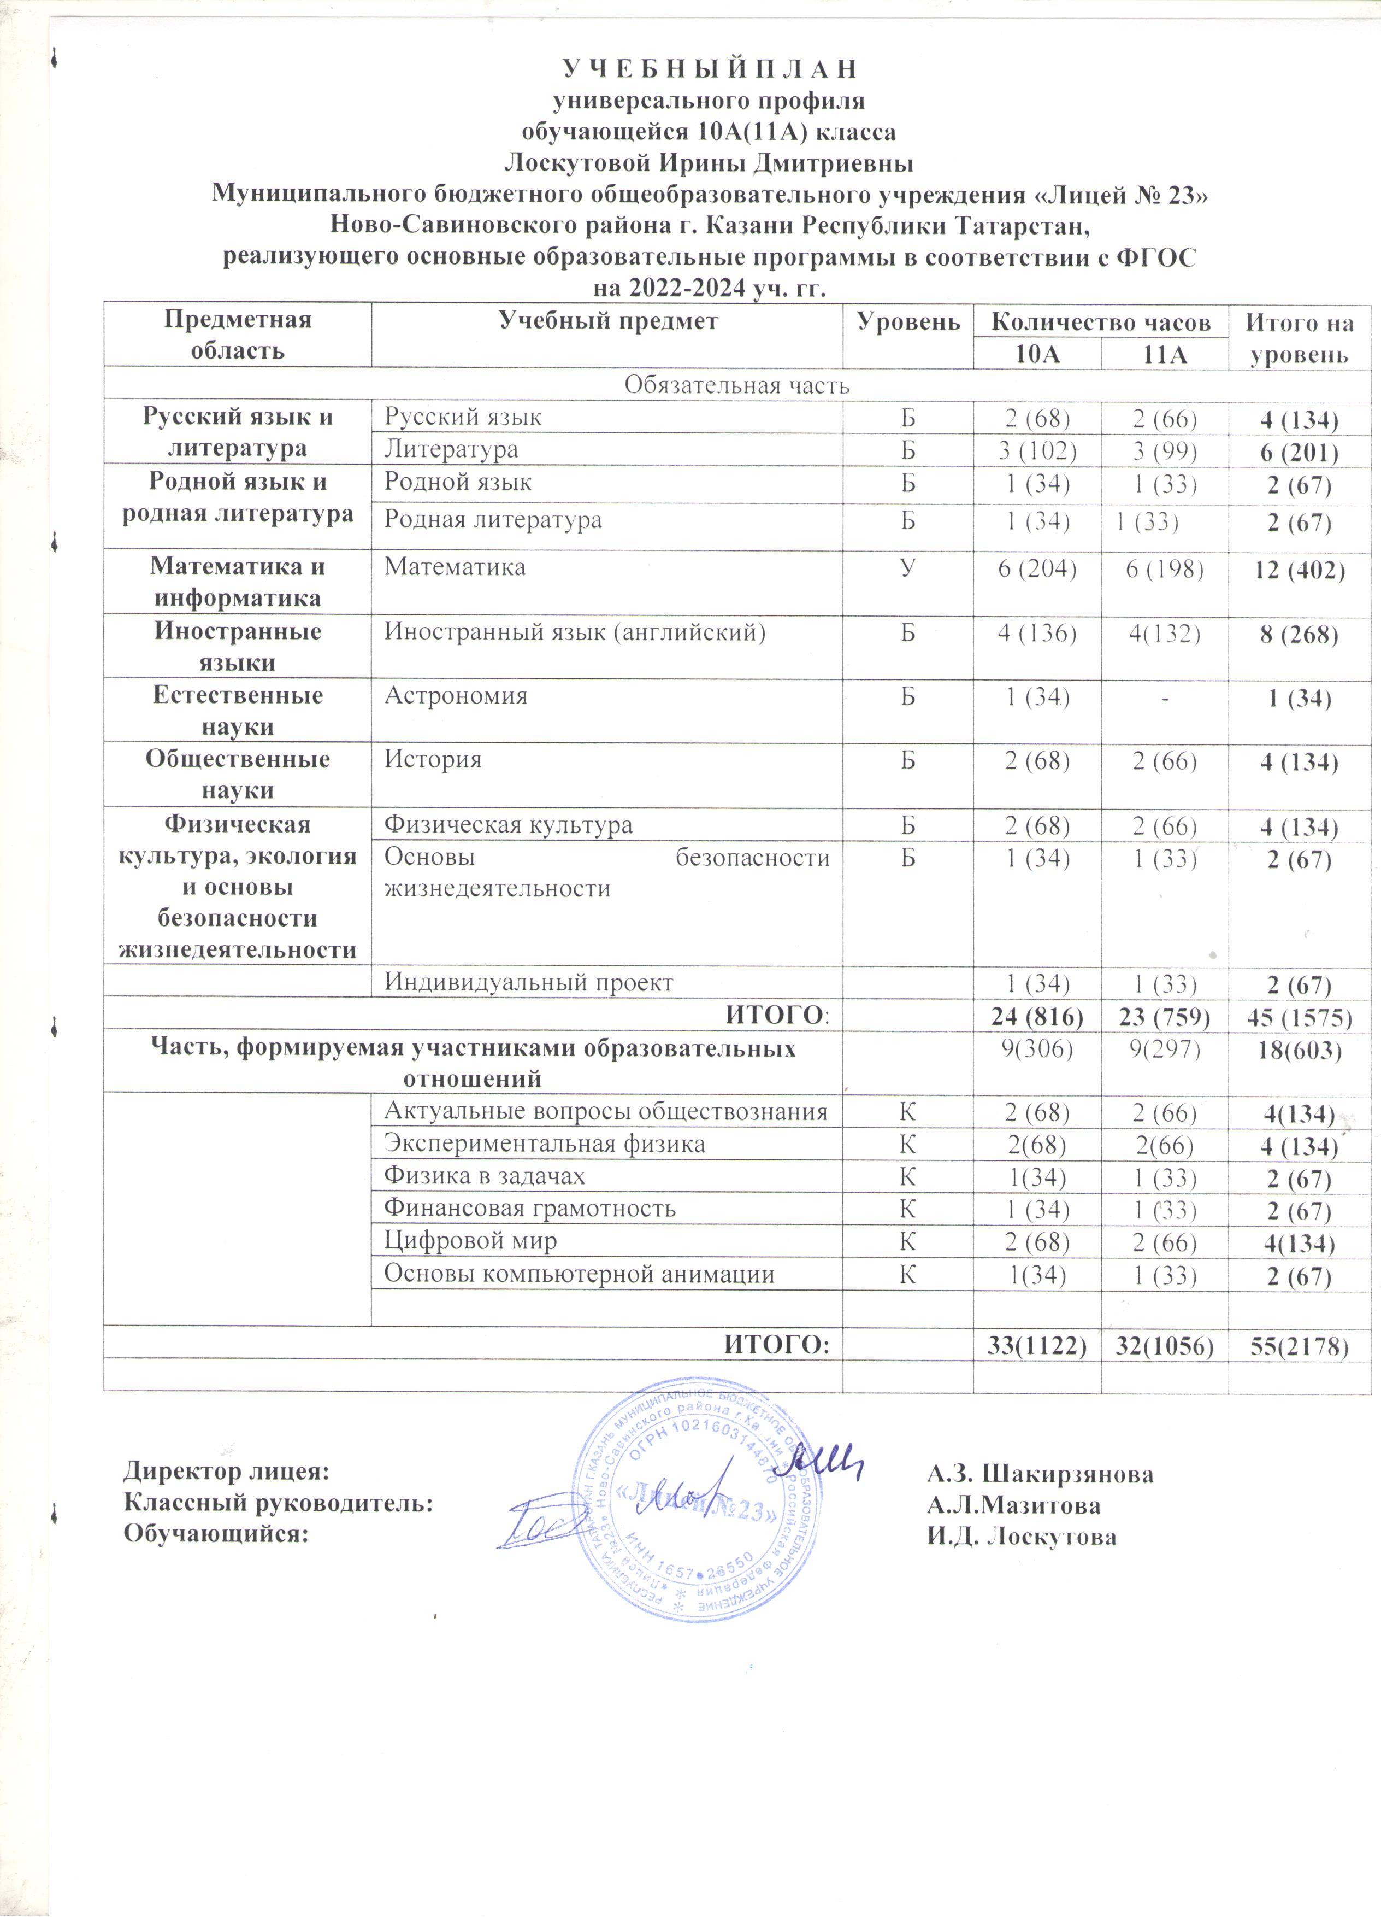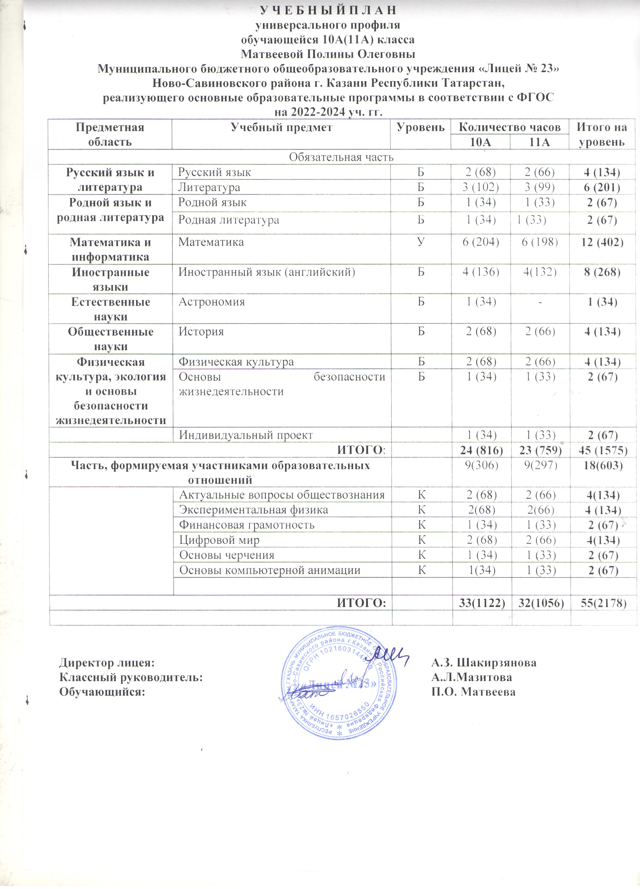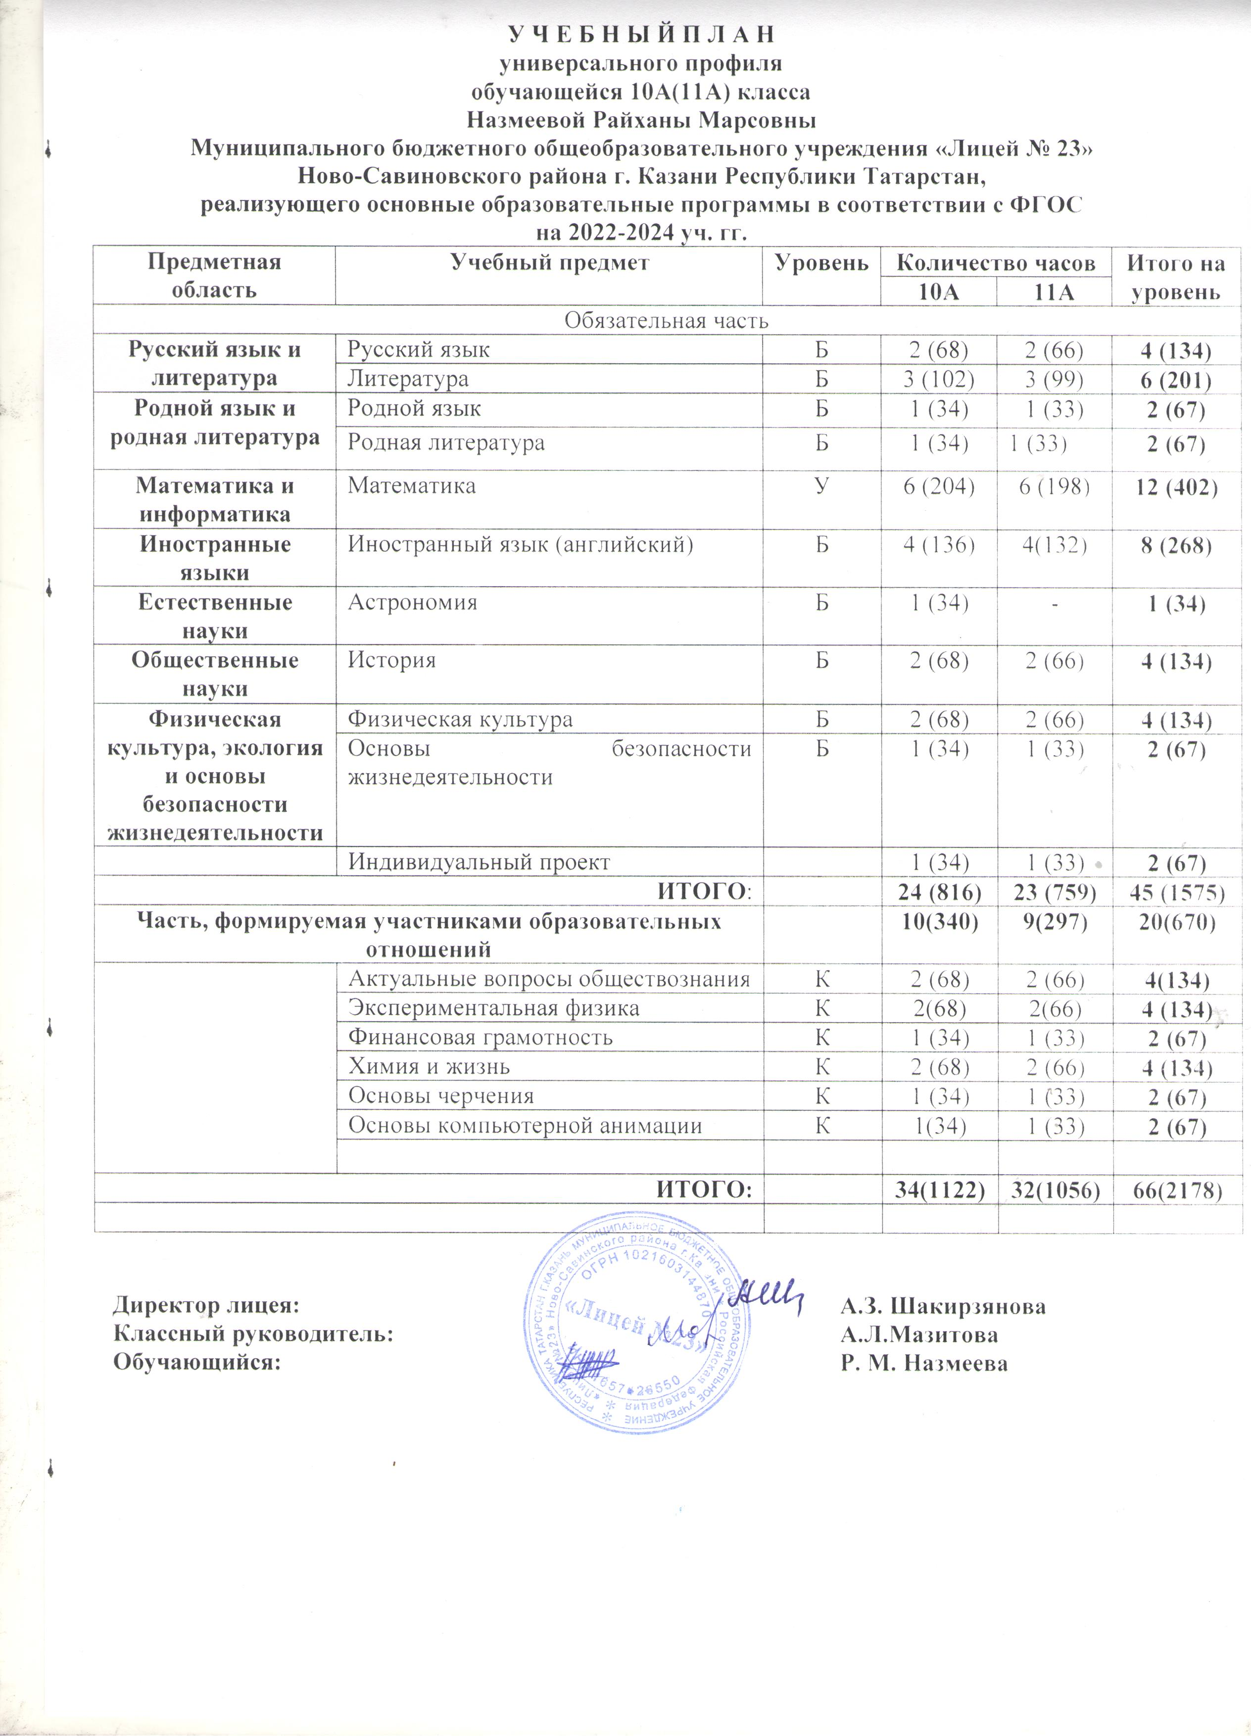

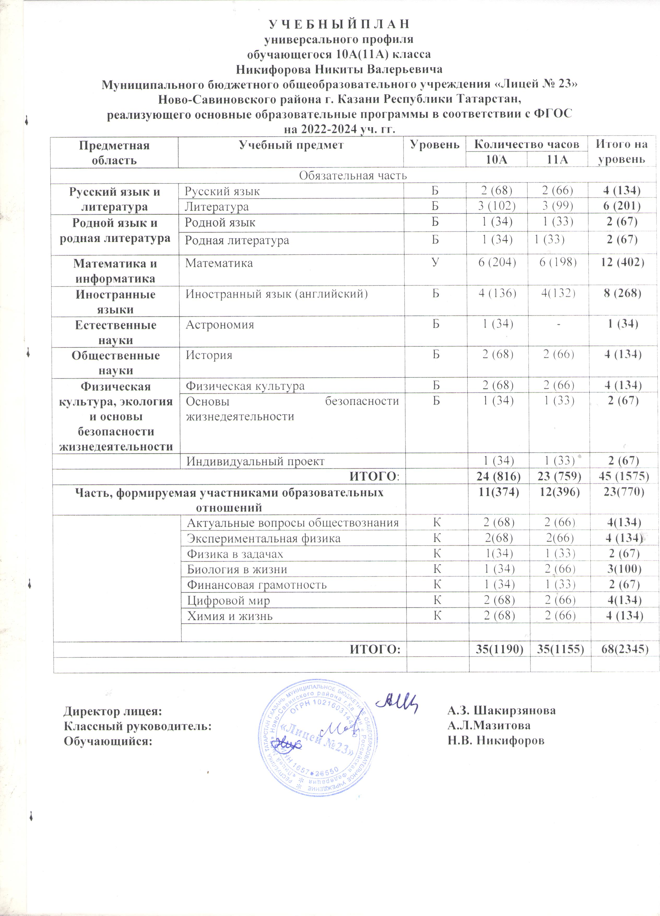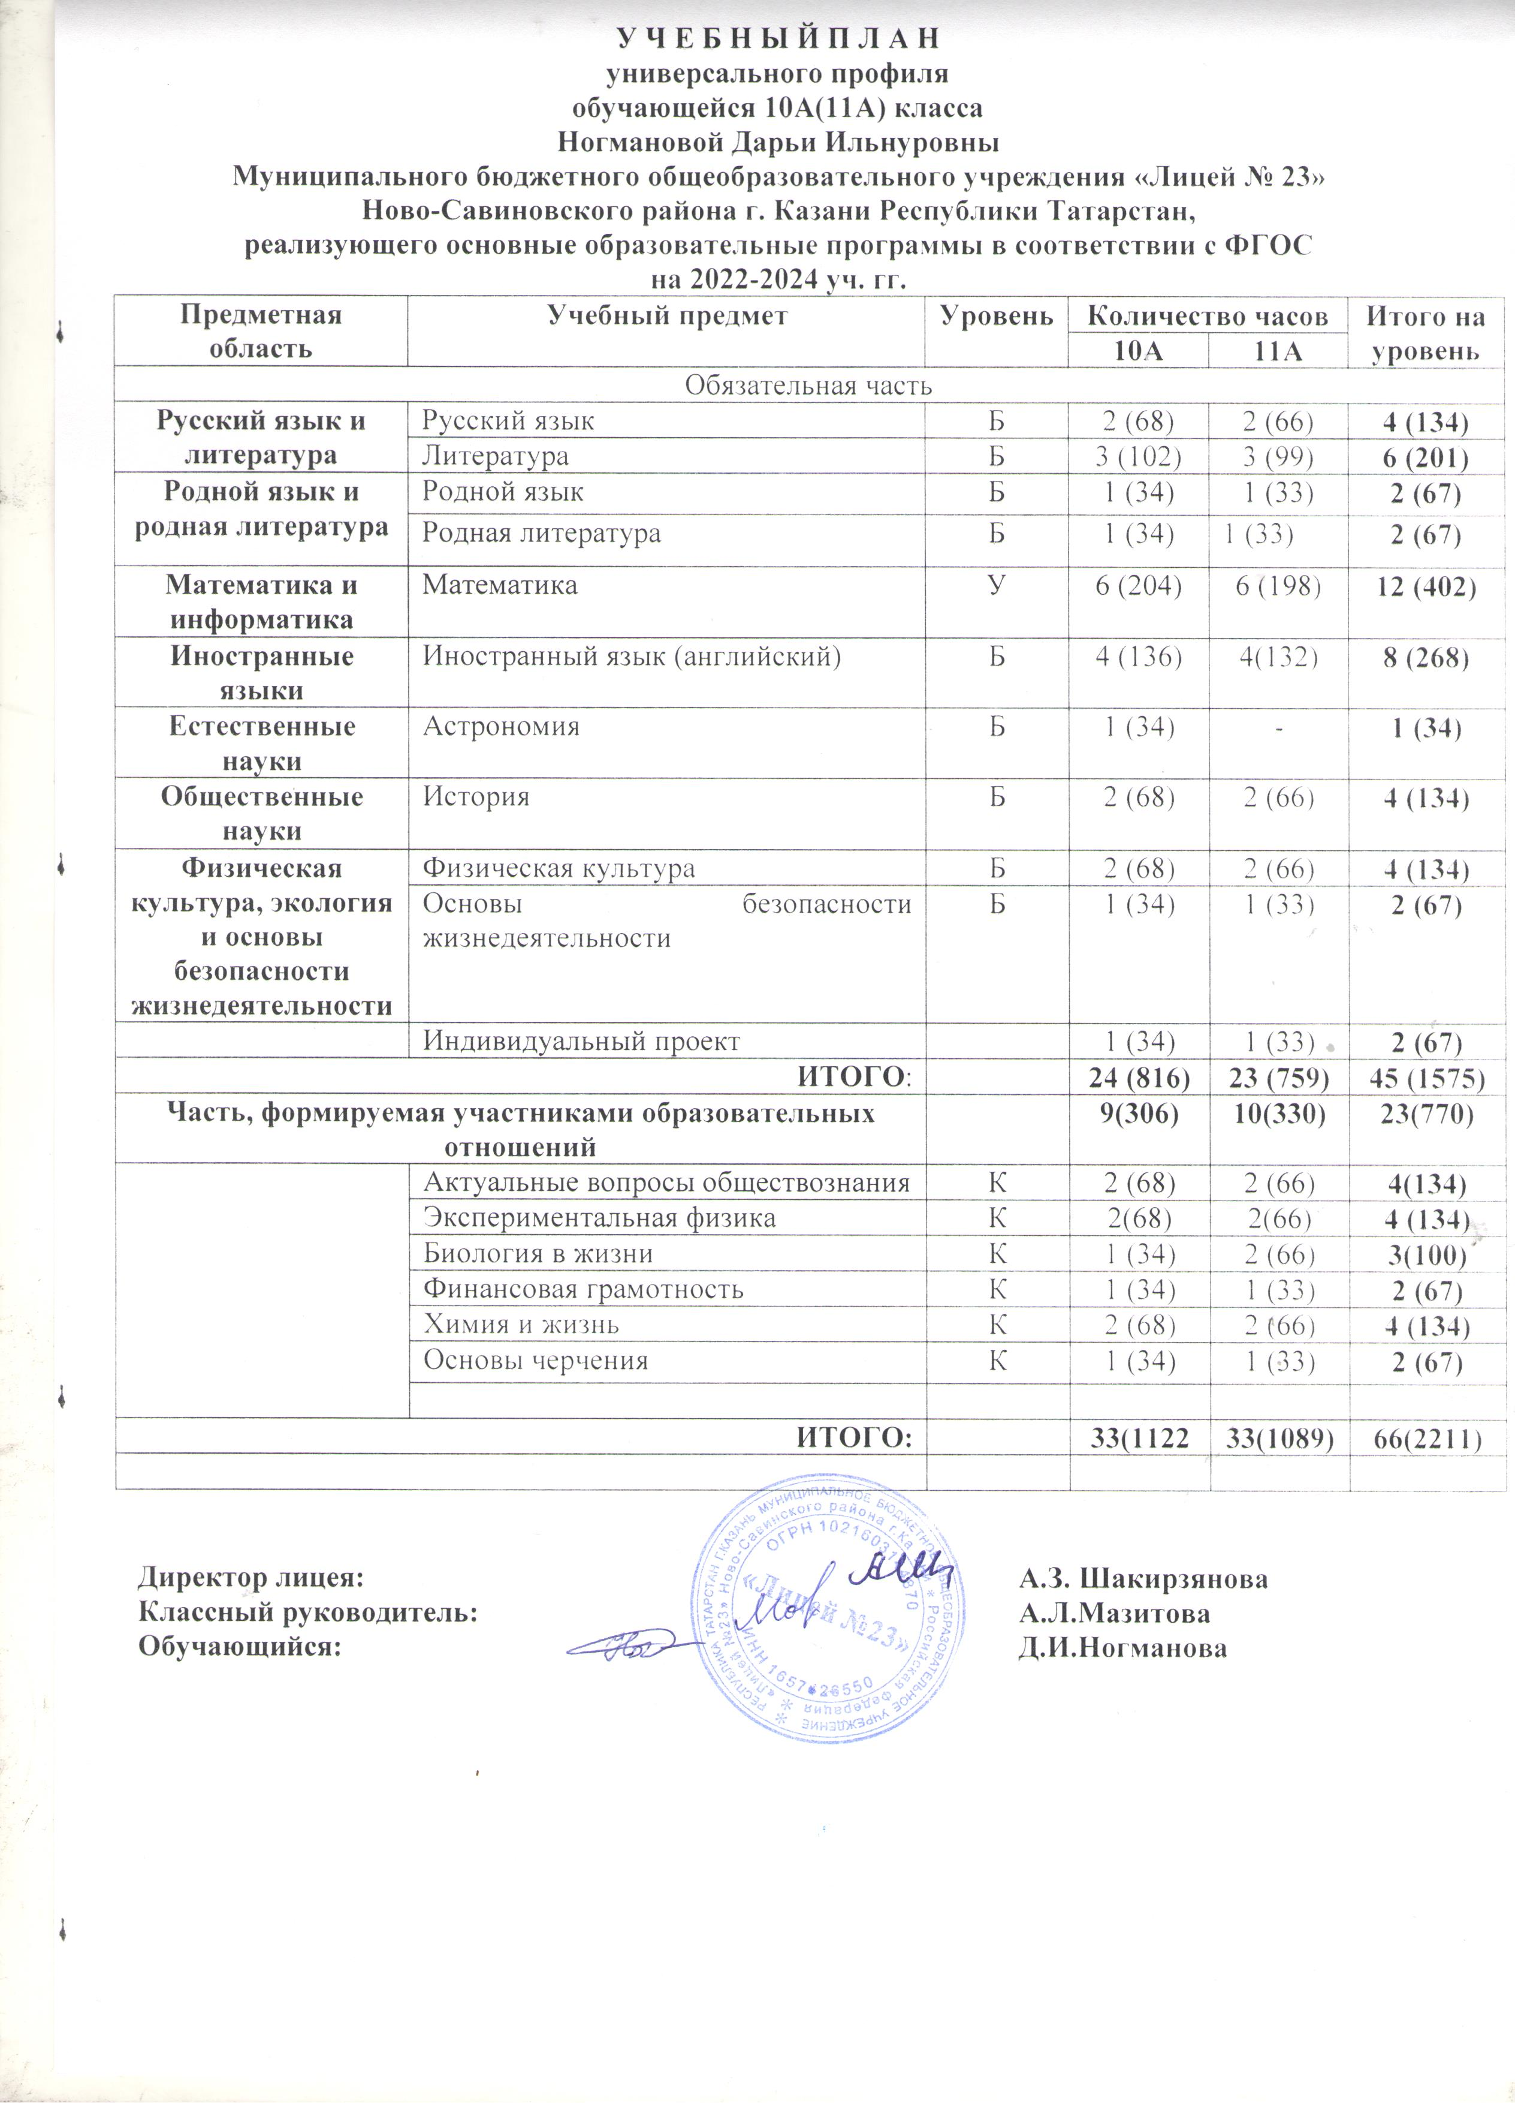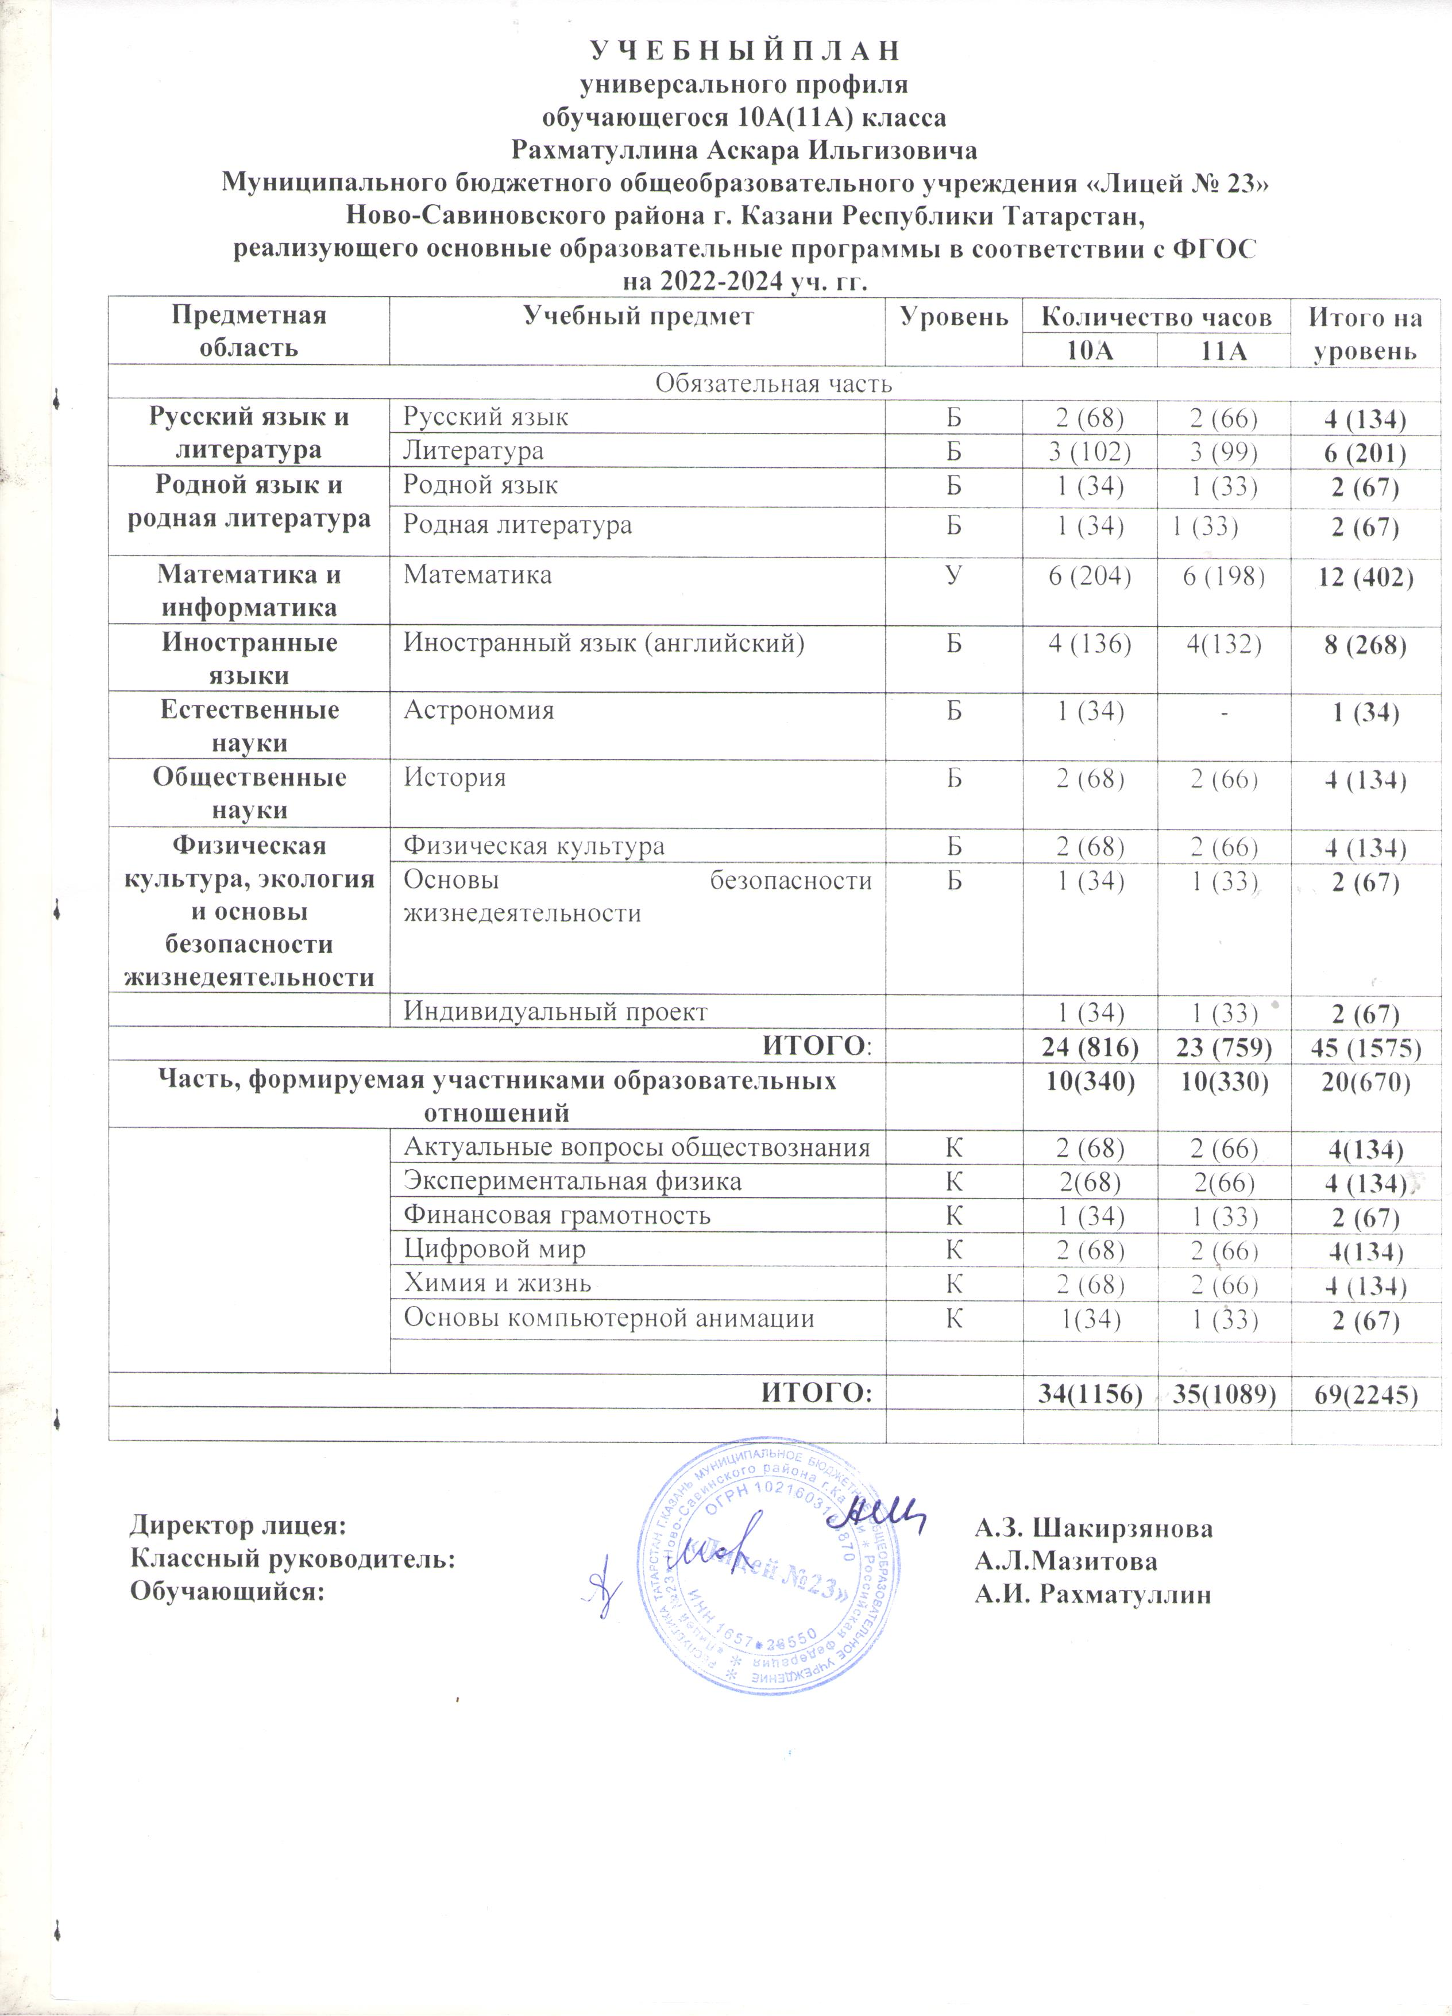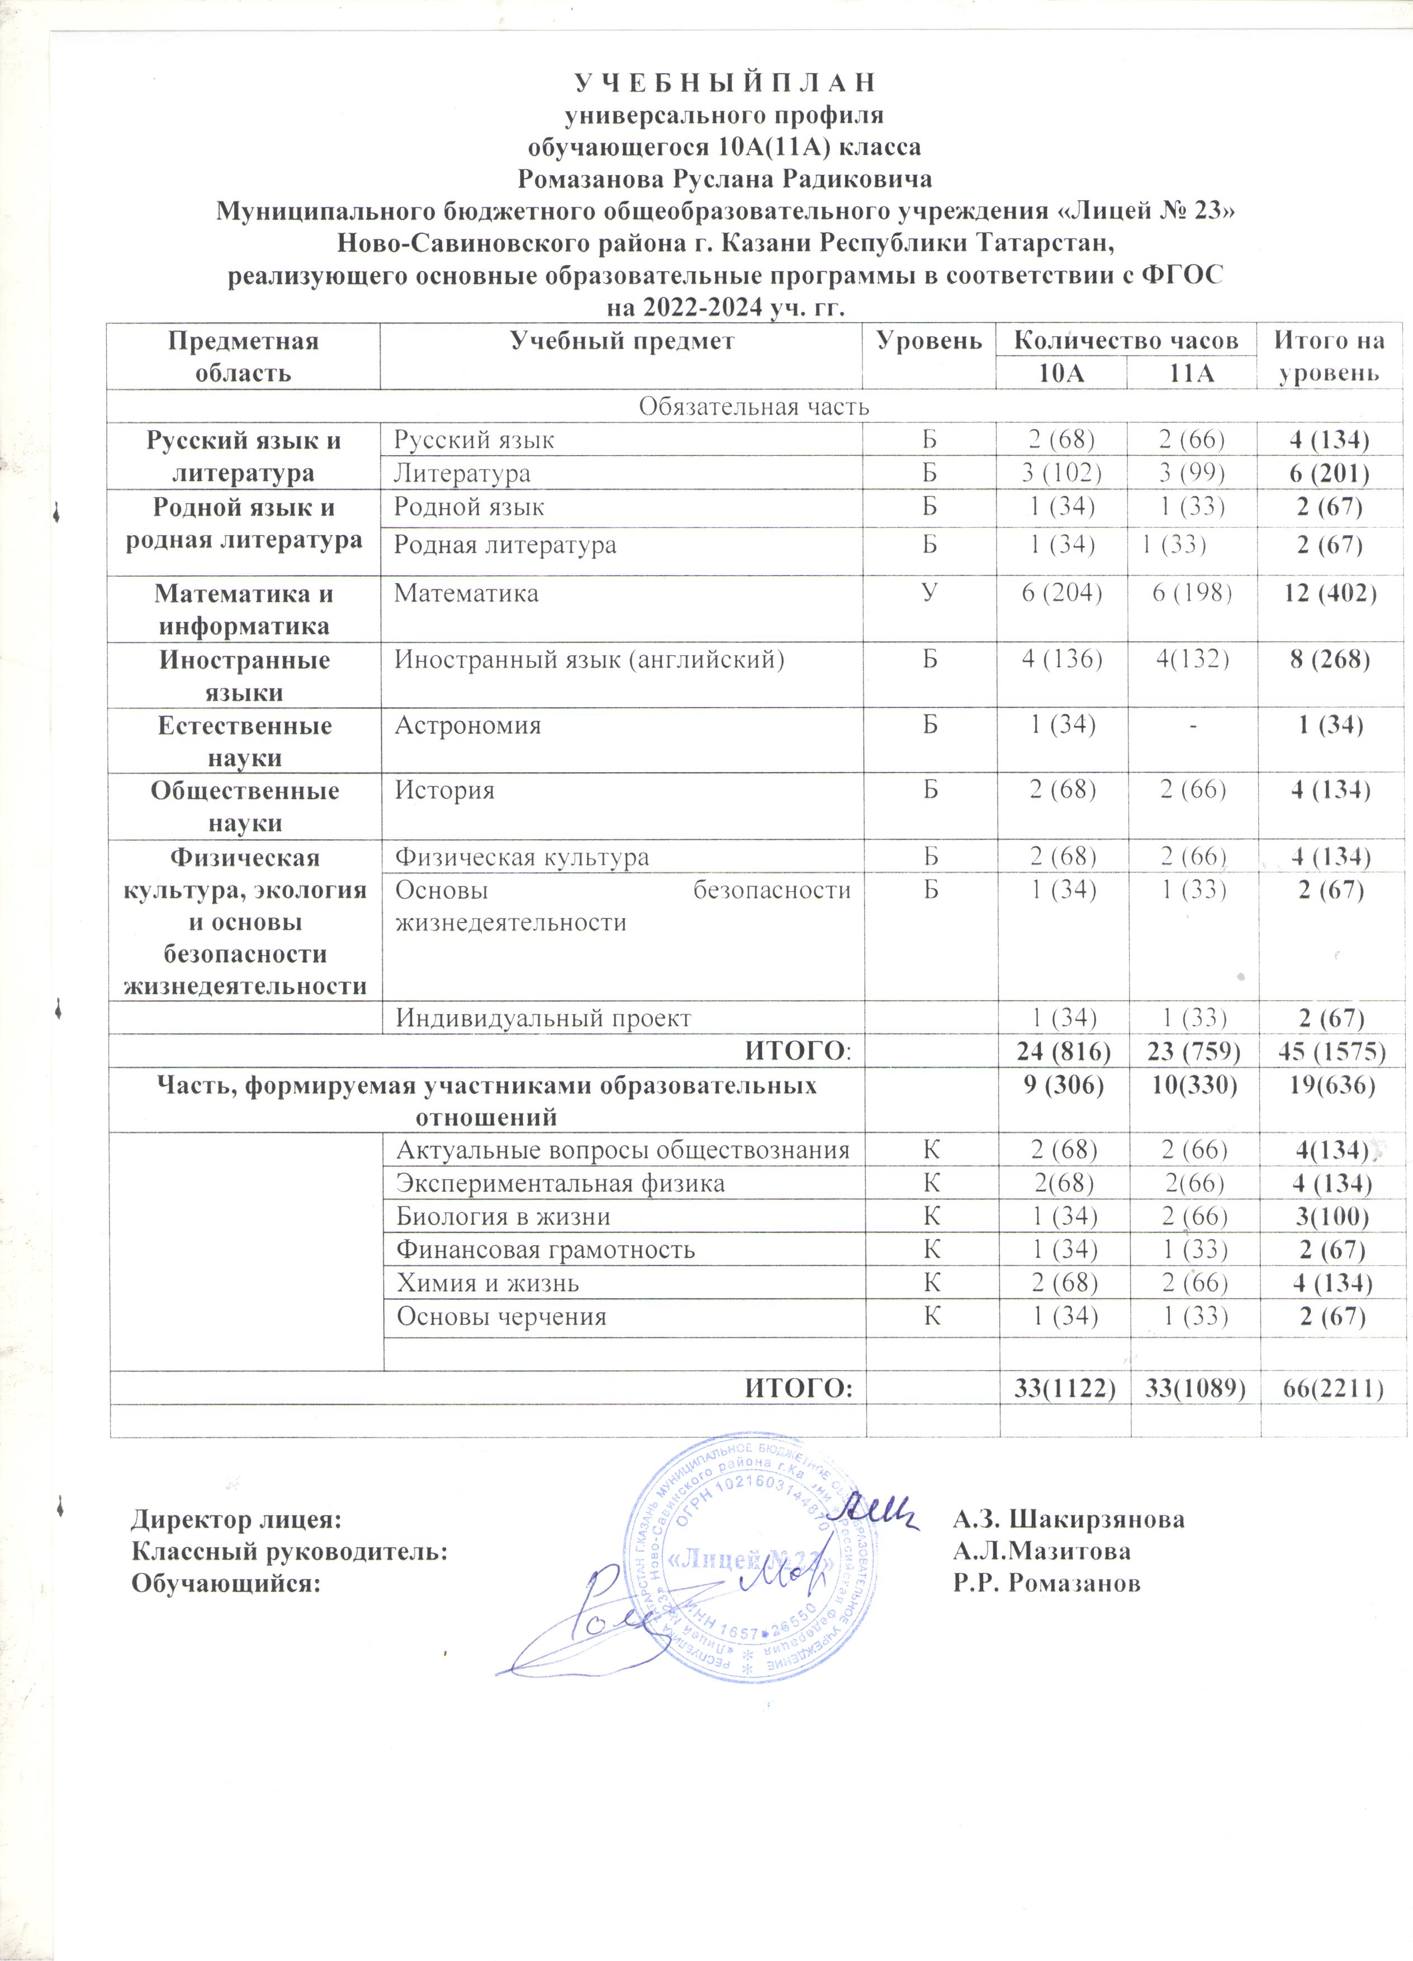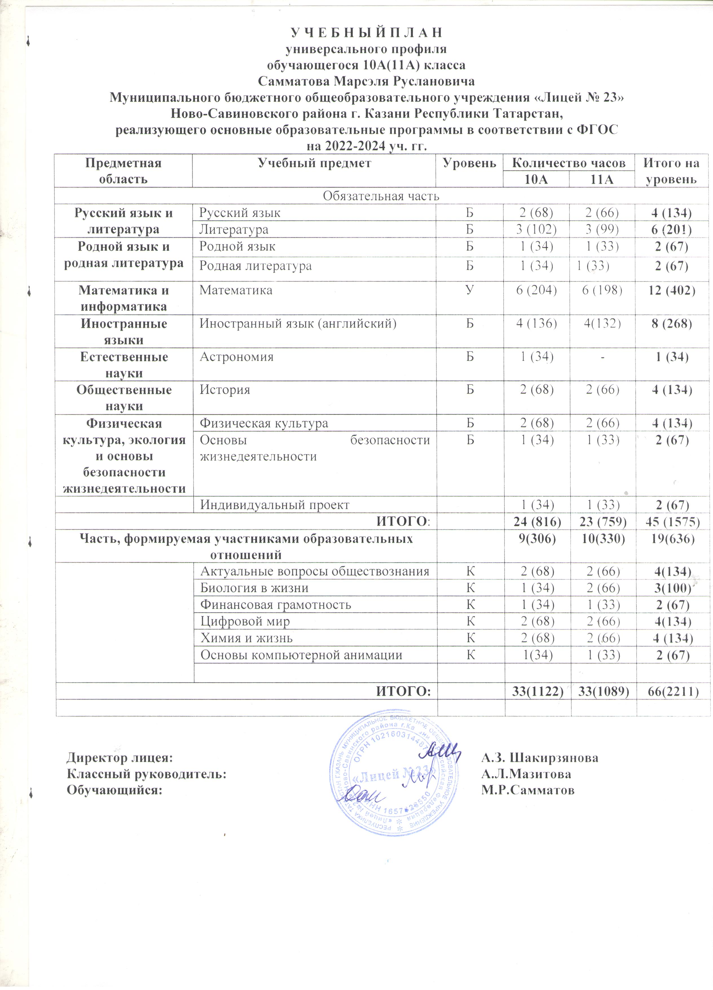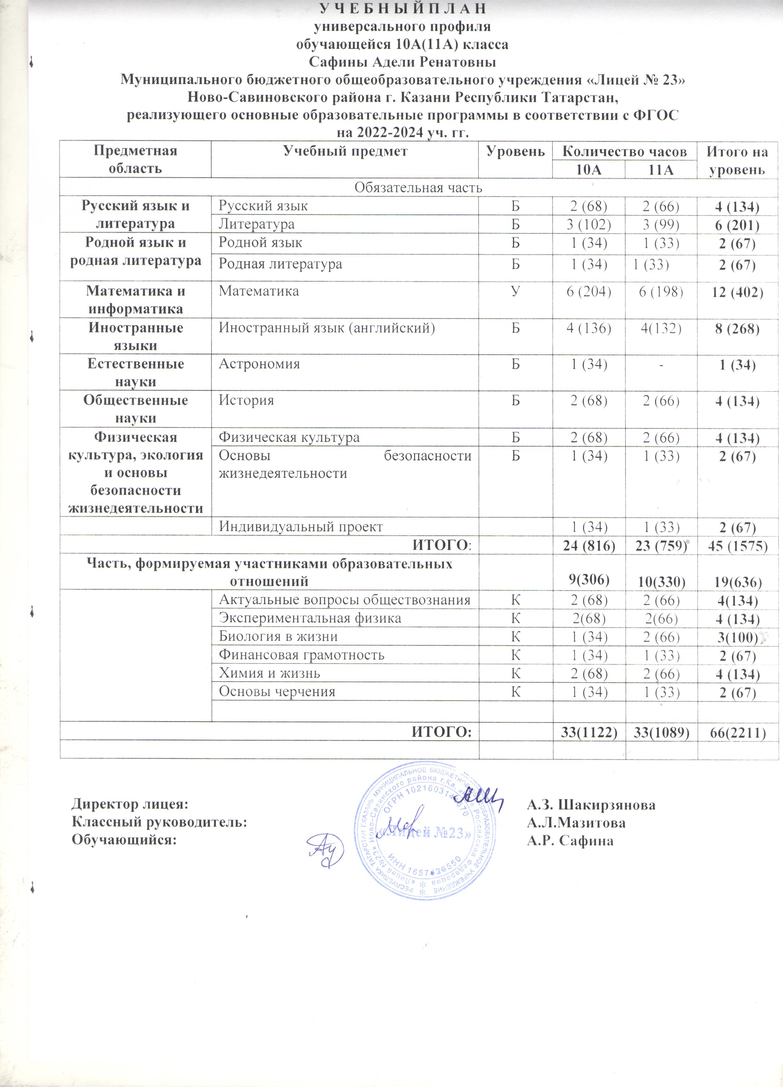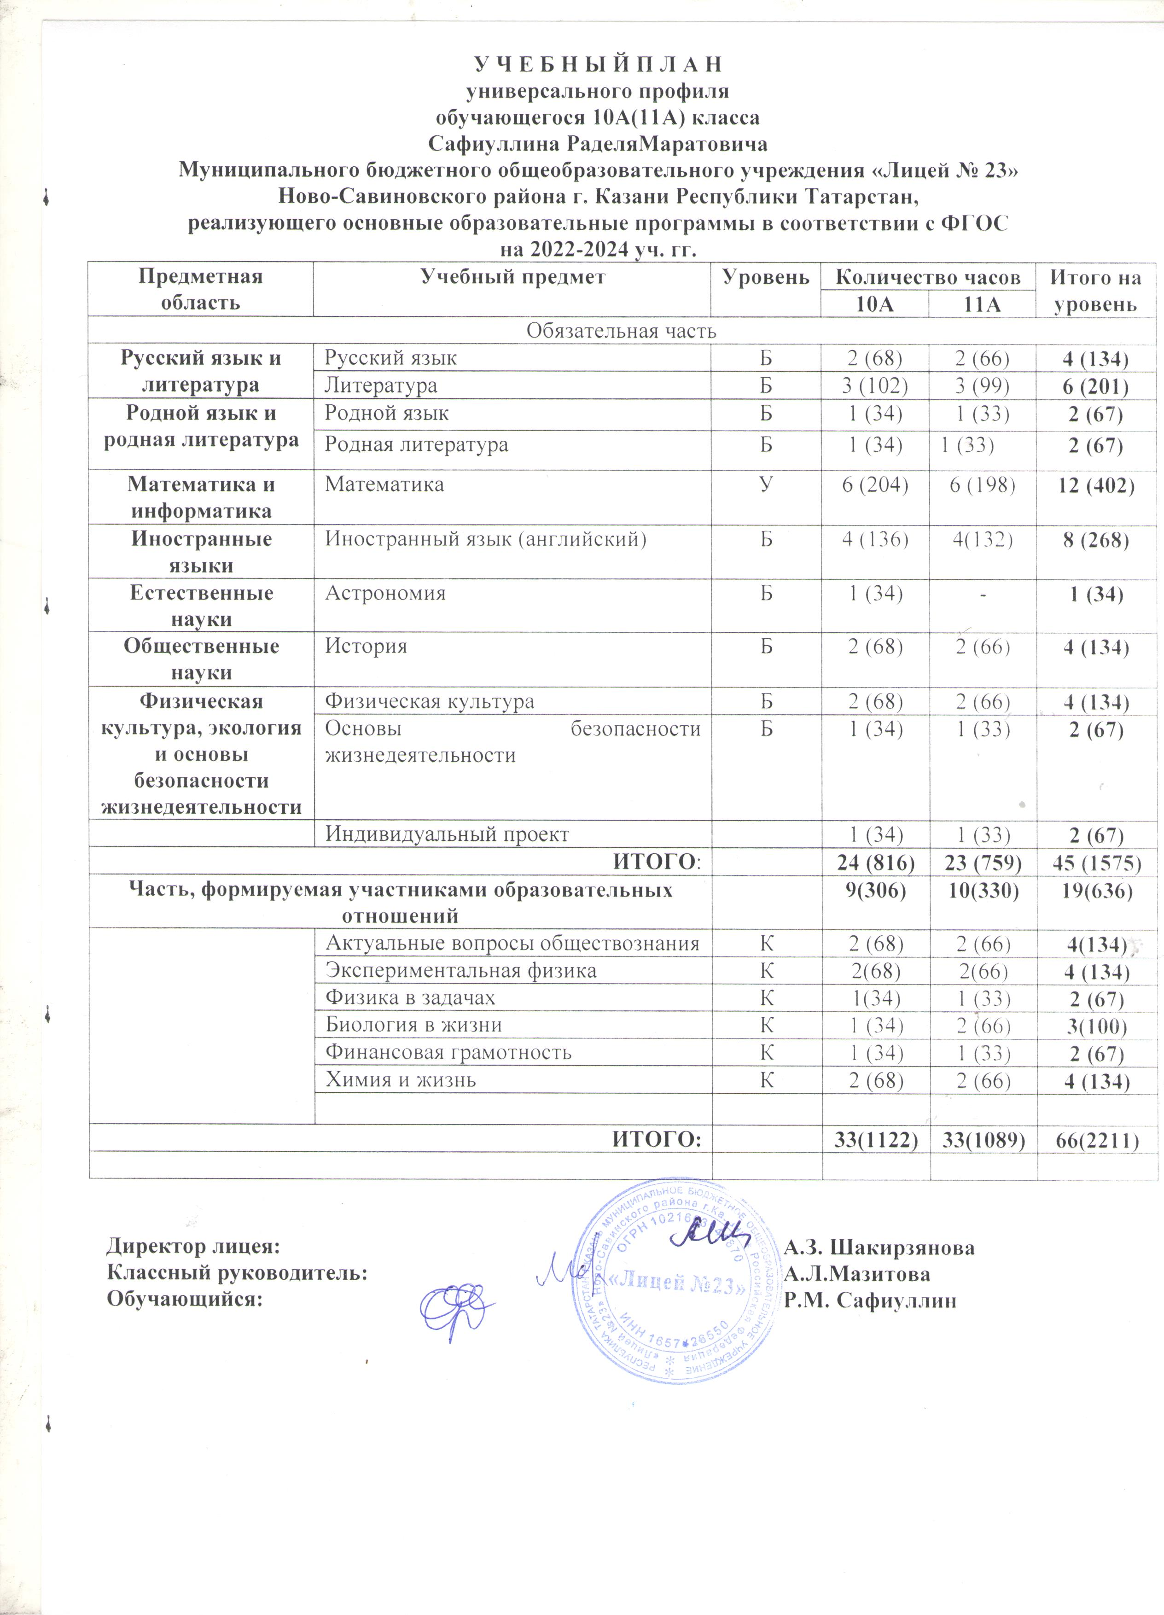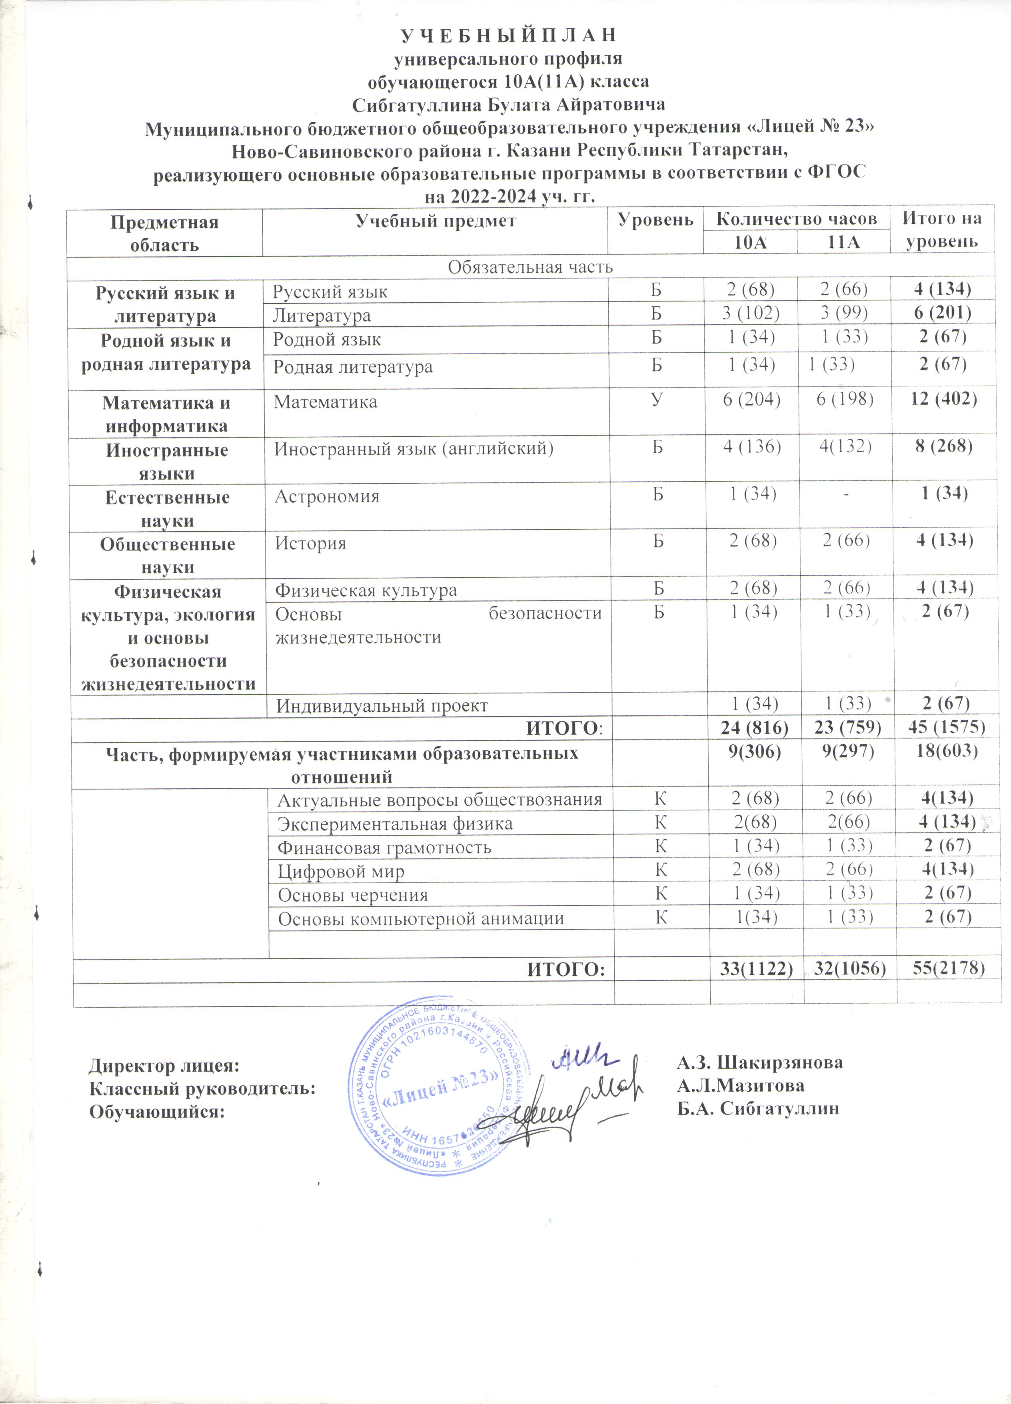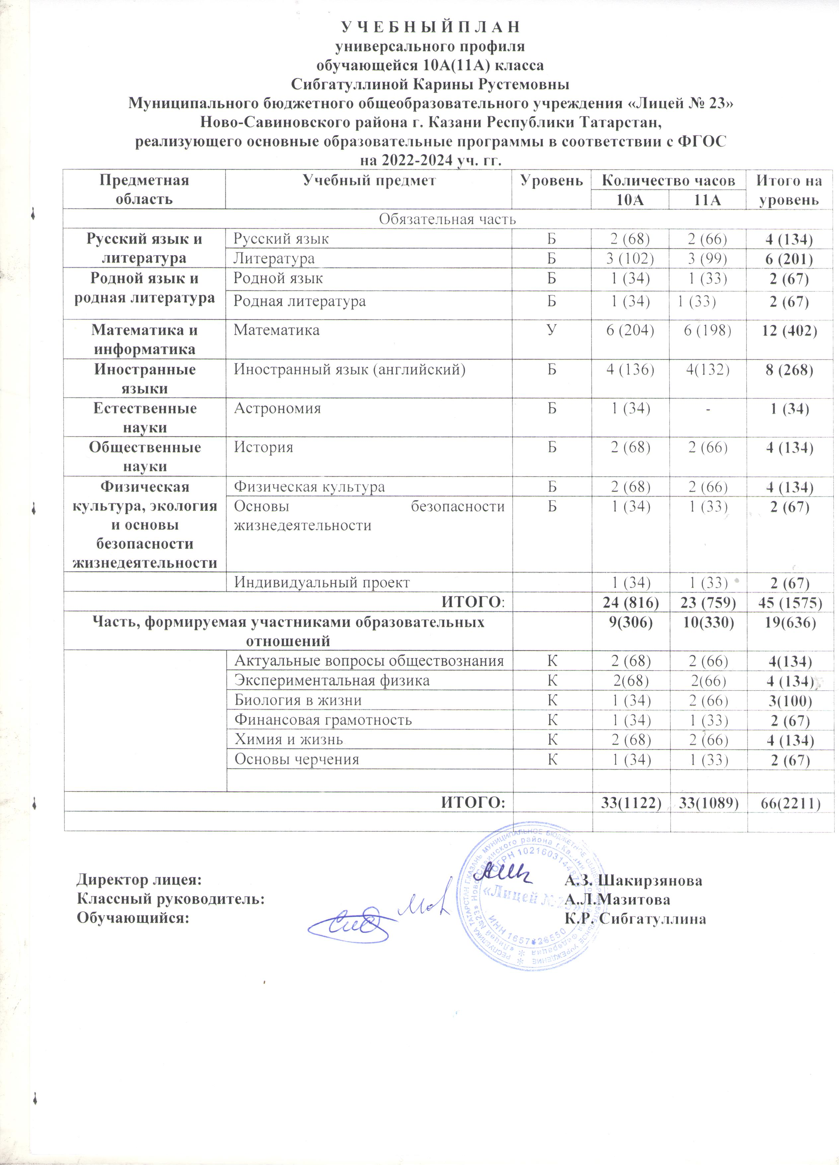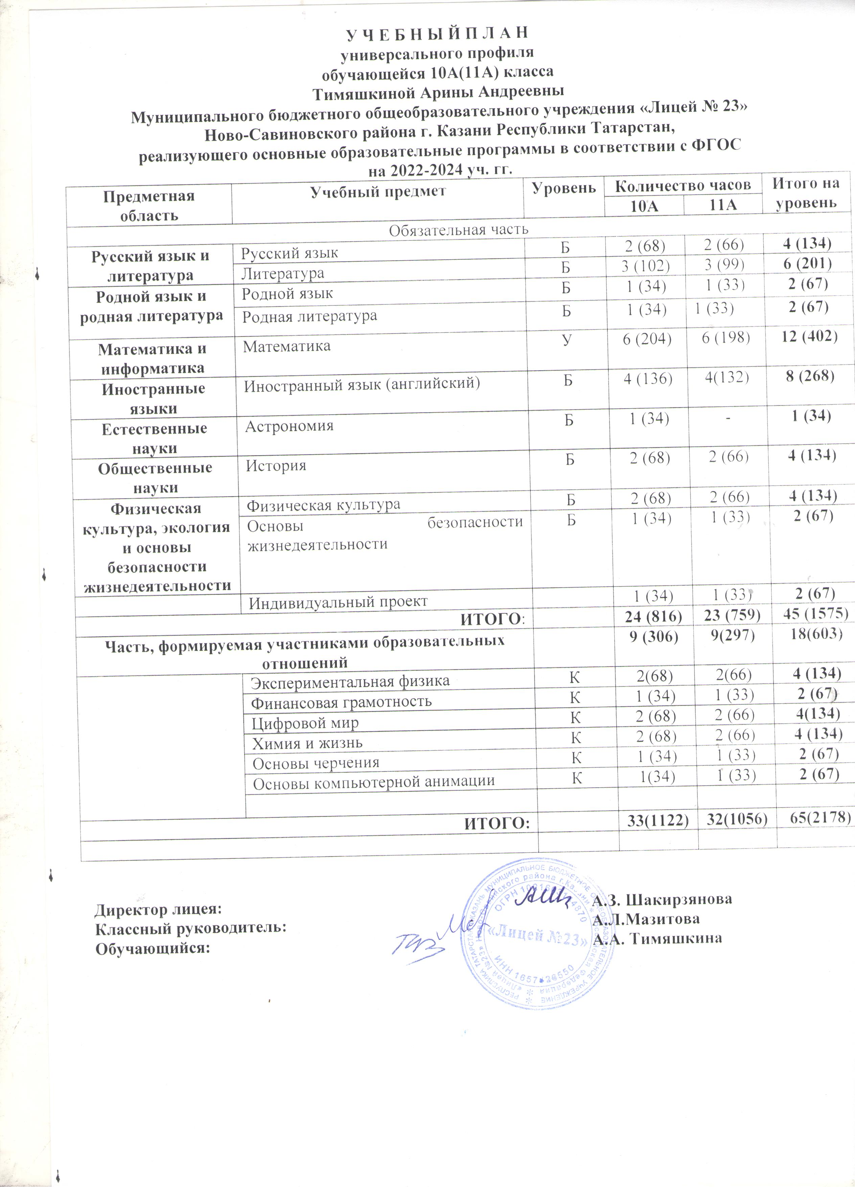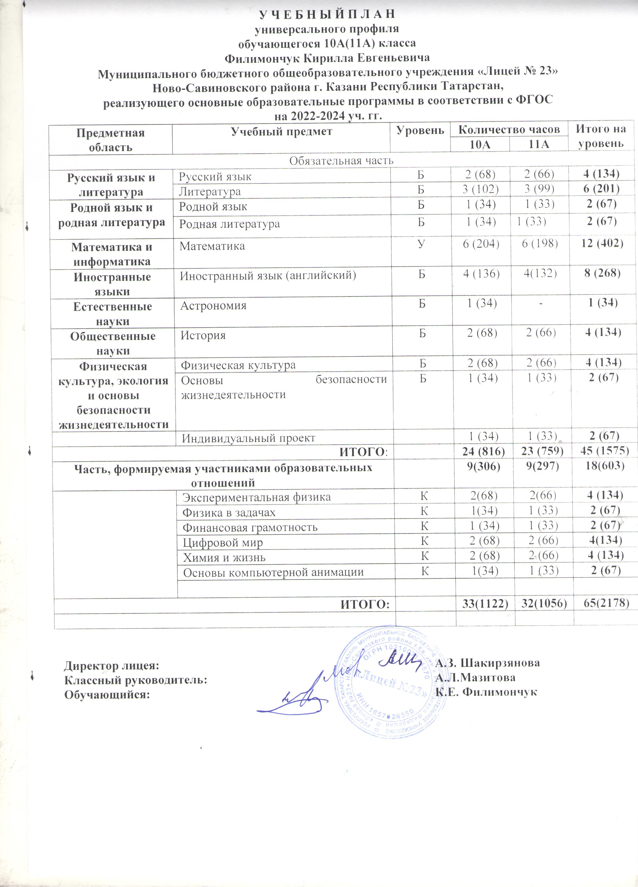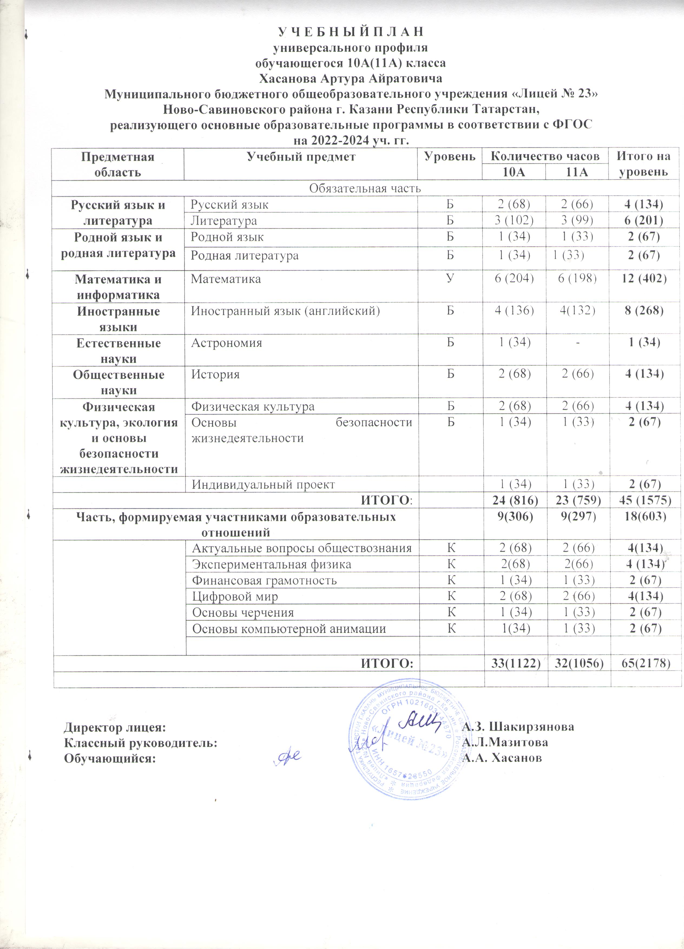

Формы
проведения промежуточной аттестации по учебным предметам
МБОУ «Лицей №23»
2022 -2023 уч.г.

Уровень начального общего образования

Класс Предмет | 1 (ФГОС) | 2 (ФГОС) | 3 (ФГОС) | 4 (ФГОС)
Русский язык | Заключение  учителя-предметника, классного руководителя об освоении учащимися соответствующей части ООП НОО | КС/ГО | Т/ ГО | Д/ГО
Литературное чтение |  | ЧУ/ГО | ЧУ/ГО | ЧУ/ГО
Математика |  | КР/ГО | КР/ГО | КР/ГО
Окружающий мир |  | Т/ГО | Т /ГО | Т/ГО
Иностранный язык (английский) |  | Т/ГО | Т/ГО | П/ГО
Родной язык |  | Т/ГО | Д/ГО | Т/ГО
Литературное чтение на родном языке |  | ЧУ/ГО | ЧУ/ГО | ЧУ/ГО
Основы религиозной культуры и светской этики |  | - | - | Т/зач
Технология |  | ИП/ГО | ИП/ГО | ИП/ГО
Изобразительное искусство |  | ИП/зач | ИП/зач | ИП/ зач
Музыка |  | Т/зач | Т/зач | Т/ зач
Физическая культура |  | ТФР/зач | ТФР/ зач | ТФР/ зач

ГО – годовая оценка  Зач – (зачет при безотметочной системе оценивания)  УО – устный опрос  Т – тест  КР – контрольная работа | КС – контрольное списывание  ЧУ – сформированность читательских умений  ИП – интегрированный проект  ТФР – тест физического развития  П – проект

Директор А.З. Шакирзянова

Формы
проведения промежуточной аттестации по учебным дисциплинам
МБОУ «Лицей №23»
2022-2023 уч.год

Уровень основного общего образования

Учебные предметы |  | 5 (ФГОС) | 6 (ФГОС) | 7 (ФГОС) | 8 (ФГОС) | 9 (ФГОС)
Русский язык |  | Т, ГО | Т, ГО | Д, ГО | И, ГО | Т, ГО
Литература |  | Т, ГО | Т, ГО | СЗ, ГО | СЗ , ГО | Т, ГО
Родной язык |  | Т, ГО | Т, ГО | Т, ГО | Т, ГО | Т, ГО
Родная литература |  | ИО,ГО | ИО,ГО | ИО, ГО | ИО, ГО | ИО ГО
Иностранный язык (английский) |  | Т,ГО | КР,ГО | КР,ГО | КР, ГО | КР, ГО
Второй иностранный язык (немецкий) |  |  |  |  | КР, ГО | КР, ГО
Математика |  | Т,ГО | КС, ГО
Алгебра |  |  |  | Т,ГО | Т, ГО | Т, ГО
Геометрия |  |  |  | Т,ГО | Т, ГО | Т, ГО
Информатика |  |  |  |  | Т, ГО | Т, ГО
История России. Всеобщая история |  | П, ГО | П, ГО | Т, ГО | Т, ГО | Т, ГО
Обществознание |  | Т, ГО | Т,ГО | Т, ГО | Т, ГО | Т, ГО
География |  | КС,ГО | Т,ГО | Т, ГО | Т,ГО | КС,ГО
Основы духовно нравственной культуры народов России |  | Т, ГО
Физика |  |  |  | КС,ГО | КР,ГО | Т,ГО
Химия |  |  |  |  | КР,ГО | Т,ГО
Биология |  | П,ГО | Т,ГО | ПР, ГО | СЗ,ГО | Т,ГО
Музыка |  |  | ИО, ГО | ИО,ГО | ИО,ГО | ИО,ГО
Изобразительное искусство |  | ПР, ГО
Технология |  | ПР, ГО | ПР, ГО | ПР,ГО | ПР, ГО | ПР,ГО
Основы безопасности жизнедеятельности |  |  |  |  | Т, ГО | Т, ГО
Физическая культура |  | ТФР, ГО | ТФР ,ГО | ТФР, ГО | ТФР, ГО | ТФР, ГО

Д – диктант  И - изложение  КР – контрольная работа  ККР – комбинированная контрольная работа  КС – контрольный срез  Т – тест | ПР – практическая работа  ИО – индивидуальный опрос  СЗ – срез знаний  ТФР – тест физического развития  З – зачет  ГО – годовая оценка

Директор А.З.Шакирзянова
Формы
проведения промежуточной аттестации по учебным дисциплинам
МБОУ «Лицей №23»
Уровень среднего общего образования
Универсальный профиль
(2022-2024 уч.г.)
Учебные предметы | Классы
Учебные предметы | 10 | 11
Учебные предметы | а | а
Русский язык | Т,ГО | ККР,ГО
Литература | Т, ГО | Т,ГО
Родной язык | Т,ГО | Т,ГО
Математика | ККР, ГО | ККР, ГО
Иностранный язык (английский) | КР,ГО | КР,ГО
Информатика | Т, ГО | Т,ГО
Физика | Т, ГО | Т,ГО
Астрономия |  | Т,ГО
Химия | Т, ГО | Т,ГО
История | Т,ГО | Т, ГО
Физическая культура | ТФР,ГО | ТФР,ГО
ОБЖ | Т, ГО | Т,ГО

Д – диктант  И - изложение  КР – контрольная работа  ККР – комбинированная контрольная работа  КС – контрольный срез  Т – тест | ПР – практическая работа  ИО – индивидуальный опрос  СЗ – срез знаний  ТФР – тест физического развития  З – зачет  ГО – годовая оценка
Директор А.З.Шакирзянова

Формы
проведения промежуточной аттестации по учебным дисциплинам
МБОУ «Лицей №23»

Уровень среднего общего образования
Универсальный профиль
(2021-2023 уч.г.)

Учебные предметы | Классы
Учебные предметы | 10 | 11
Учебные предметы | а | а
Русский язык | Т,ГО | Т,ГО
Литература | Т, ГО | Т,ГО
Родной язык | Т,ГО | Т,ГО
Родная литература | ИО,ГО | ИО, ГО
Математика | КР,ГО | КР,ГО
Иностранный язык (английский) | Т, ГО | Т,ГО
Астрономия | Т,ГО | Т, ГО
История | Т,ГО | Т,ГО
Физическая культура | ТФР,ГО | ТФР,ГО
Основы безопасности жизнедеятельности | Т, ГО | Т, ГО
Индивидуальный проект

Д – диктант  И - изложение  КР – контрольная работа  ККР – комбинированная контрольная работа  КС – контрольный срез  Т – тест | ПР – практическая работа  ИО – индивидуальный опрос  СЗ – срез знаний  ТФР – тест физического развития  З – зачет  ГО – годовая оценка
Директор А.З.Шакирзянова

